[ĐIỀN: TÊN TRƯỜNG]
[ĐIỀN: TÊN KHOA]
BÁO CÁO ĐỒ ÁN LẬP TRÌNH MẠNG
ĐỀ TÀI
ROUTING PRESSURE: TÁI HIỆN VÀ KIỂM CHỨNG THƯỚC ĐO ÁP LỰC ĐỊNH TUYẾN CHO NETWORK-ON-CHIP BẰNG NS-3
Sinh viên thực hiện: [ĐIỀN: tên SV, MSSV]
Lớp học phần: [ĐIỀN: lớp học phần]
Giảng viên hướng dẫn: [ĐIỀN: GVHD]
[ĐIỀN: địa điểm, năm]

Tóm tắt
Bài báo của Tang, Lin và Palesi [1] đề xuất routing pressure (áp lực định tuyến): channel pressure lớn nhất mà một thuật toán định tuyến dồn lên một kênh của Network-on-Chip, dùng để ước lượng tốc độ phát gói tối đa PIR_{max} trước khi mạng nghẽn. Đề tài tái hiện và kiểm chứng thước đo này trên lưới 7×7 với XY, YX, negative-first (NF), odd-even (OE) và ba mẫu lưu lượng.
Một hàm định tuyến duy nhất được dùng chung cho bộ tính routing pressure theo hai cách hiểu “chia đều” (theo đường và theo nhánh), cho kiểm tra deadlock, và cho router của một mô hình store-and-forward xây trên tầng NetDevice của ns-3. Mọi kết quả được sinh lại bằng một script và trùng khớp từng byte.
Cách chia theo nhánh, với NF coi Tây và Nam là hướng âm, tái hiện mọi mốc của bài báo (OE 4,8125 so với 4,81; NF với transpose2 2,40625 so với 2,41), còn cách chia theo đường cho OE 4,361905. Độ sử dụng đo được trên từng kênh khớp dự đoán theo nhánh với R² = 0,9998 (theo đường: 0,9642). Theo độ sử dụng của kênh bận nhất, cả 15 cấu hình bão hòa ở pir_ratio từ 0,9554 tới 0,9975. Một mô hình hàng đợi M/D/1 bỏ phần tự xung đột giữ đúng thứ tự điểm gãy độ trễ của mọi cấu hình. Đề tài cũng chỉ ra báo cáo trước [9] đã dùng hai định nghĩa NF khác nhau cho routing pressure và cho mô phỏng.
Hạn chế: với store-and-forward và hàng đợi không giới hạn, việc bão hòa tại PIR_{max} gần như là hệ quả của bảo toàn lưu lượng; routing pressure chưa được kiểm chứng khi router có backpressure; công thức bỏ phần tự xung đột là heuristic.

Bảng phân công công việc
[ĐIỀN nếu làm theo nhóm]
STT | Thành viên | Công việc | Mức đóng góp
[ĐIỀN] | [ĐIỀN] | [ĐIỀN] | [ĐIỀN]
Mục lục
Mở bằng Word và chọn Update Field (F9) để tạo mục lục.

Danh mục hình, bảng và giải thuật

Danh mục hình
Hình 2.1: Quy ước tọa độ, số hiệu nút và tên kênh trên lưới 4×4 (gốc trên-trái, y tăng về phía Nam)
Hình 2.2: Tám hướng rẽ trên lưới 2D và các hướng rẽ bị cấm của XY, YX, NF theo hai quy ước, OE ở cột chẵn và cột lẻ
Hình 2.3: Channel pressure của từng kênh trên lưới 3×3, NF (quy ước chính), transpose1: (a) chia theo đường, (b) chia theo nhánh
Hình 3.1: Kiến trúc chương trình: phân tích tĩnh và mô phỏng ns-3 cùng gọi một hàm định tuyến routeSet
Hình 3.2: Mô hình ns-3: (a) vòng đời của một gói, (b) trục thời gian warmup, measure, drain
Hình 4.1: Độ sử dụng kênh đo được so với dự đoán theo nhánh (trái) và theo đường (phải); đường chéo là y = x
Hình 4.2: Độ sử dụng dự đoán U_{hop} của từng kênh ở pir_ratio 0,9
Hình 4.3: Độ sử dụng đo được U_{đo} của từng kênh ở pir_ratio 0,9 (trung bình 5 RngRun)
Hình 4.4: u_max theo pir_ratio; đường đứt là y = x
Hình 4.5: Tỉ số throughput/offered theo pir_ratio
Hình 4.6: Độ trễ trung bình theo pir_ratio (thang log)
Hình 4.7: Độ trễ trung bình theo PIR tuyệt đối; đường chấm là PIR_{max} của từng thuật toán
Hình 4.8: Điểm gãy (ii) của độ trễ theo số kênh gần mức tối đa n_near_max (thang log)
Hình 4.9: Độ trễ của mô phỏng (nét liền) và mô hình (nét đứt): hàng trên kleinrock, hàng dưới kleinrock_sc
Hình 4.10: Độ trễ của XY và hai quy ước NF theo PIR tuyệt đối; dấu × là số liệu của báo cáo trước [9]

Danh mục bảng
Bảng 2.1: Các thuật toán định tuyến trên lưới 7×7: hướng rẽ bị cấm, tổng số đường trên 2 352 cặp nguồn–đích và CDG
Bảng 2.2: Phát biểu bài toán: đầu vào, đầu ra, biến, tham số, giả thiết và ràng buộc
Bảng 3.1: Tập cổng hợp lệ $R\left(v\right)$ mà hàm routeSet trả về tại nút hiện tại $v$
Bảng 3.2: Các module của chương trình
Bảng 3.3: So sánh hệ thống của đề tài với Noxim trong [1] và chương trình của báo cáo trước [9]
Bảng 3.4: Bố cục khung 32 byte trên dây
Bảng 3.5: Bộ tự kiểm thử (--mode=selftest)
Bảng 3.6: Kết quả simcheck
Bảng 4.1: Routing pressure theo hai cách chia so với các mốc của [1] (lưới 7×7, riêng XY uniform trên lưới 3×3, chưa chuẩn hóa)
Bảng 4.2: Độ sử dụng đo được so với hai dự đoán (kênh có lưu lượng, 15 cấu hình)
Bảng 4.3: Kênh bận nhất ở pir_ratio 0,9: dự đoán và mô phỏng
Bảng 4.4: Điểm bão hòa theo pir_ratio và điểm gãy dự đoán của hai mô hình hàng đợi (mục 4.4)
Bảng 4.5: Hiệu độ trễ trung bình theo cặp (chu kỳ, A − B ± khoảng tin cậy 95%)
Bảng 4.6: So sánh hai mô hình hàng đợi với mô phỏng (pred/sim là tỉ số thời gian chờ dự đoán trên đo được)
Bảng 4.7: Routing pressure và độ trễ trung bình (chu kỳ) của đề tài so với báo cáo trước [9]
Bảng 4.8: Cấu hình máy chạy thí nghiệm
Bảng 4.9: Thời gian chạy và bộ nhớ đỉnh của các tác vụ chính

Danh mục giải thuật
Giải thuật 3.1: Tính channel pressure và routing pressure bằng cây tìm kiếm
Giải thuật 3.2: Dựng đồ thị phụ thuộc kênh và tìm chu trình
Giải thuật 3.3: Gắn thiết bị, nhận và chuyển tiếp gói trong NocRouter

Thuật ngữ và chữ viết tắt
Thuật ngữ, viết tắt | Tiếng Anh | Giải thích
NoC | Network-on-Chip | Mạng trên chip: các router nối với nhau bằng link điểm–điểm, thay cho bus dùng chung
PE | processing element | Phần tử xử lý (lõi, bộ nhớ…) gắn với một router
Lưới 2D | 2D mesh | Topology lưới W×H; mỗi router nối với tối đa bốn láng giềng
Kênh | channel | Link có hướng u→v giữa hai router láng giềng
Gói, flit | packet, flow control unit | Gói gồm nhiều flit; flit là đơn vị điều khiển luồng
PIR | packet injection rate | Tốc độ phát gói: xác suất một nút tạo một gói trong mỗi chu kỳ
PIR_{max} | — | PIR lớn nhất mà kênh chịu tải nặng nhất chưa quá tải
φ | routing pressure | Áp lực định tuyến: channel pressure lớn nhất trong mạng
ρ | channel pressure | Áp lực kênh: tổng phần lưu lượng mà mọi cặp nguồn–đích dồn lên một kênh
pir_ratio | — | Tỉ số PIR/PIR_{max}
— | degree of adaptiveness | Mức độ thích ứng: số đường ngắn nhất mà thuật toán cho phép
— | traffic pattern | Mẫu lưu lượng: quy tắc chọn đích của các nguồn (uniform, transpose1, transpose2)
— | deterministic, adaptive routing | Định tuyến tất định (một đường cho mỗi cặp), thích ứng (nhiều đường)
— | minimal routing | Định tuyến tối thiểu: chỉ đi theo đường ngắn nhất
— | selection function | Hàm lựa chọn: chọn một cổng trong tập cổng mà thuật toán định tuyến trả về
— | deadlock | Khóa chết: các gói chờ tài nguyên của nhau theo vòng tròn
CDG | channel dependency graph | Đồ thị phụ thuộc kênh
— | turn model | Mô hình rẽ: cấm một số hướng rẽ để không thể tạo chu trình
XY, YX | dimension-order routing | Định tuyến theo thứ tự chiều: đi hết trục X rồi trục Y (hoặc ngược lại)
NF | negative-first | Định tuyến “âm trước”: đi hết các hướng âm rồi mới đi hướng dương
OE | odd-even turn model | Mô hình rẽ chẵn–lẻ: luật cấm rẽ khác nhau ở cột chẵn và cột lẻ
— | search tree | Cây tìm kiếm: liệt kê mọi đường hợp lệ của một cặp nguồn–đích
SAF | store-and-forward | Lưu-rồi-chuyển: router nhận trọn gói rồi mới chuyển tiếp
— | wormhole switching | Chuyển mạch lỗ sâu: chuyển tiếp từng flit, một gói trải dài qua nhiều router
— | backpressure | Áp lực ngược: buffer đầy chặn kênh phía trước, nghẽn lan dần về nguồn
DES | discrete-event simulation | Mô phỏng sự kiện rời rạc
PPP | Point-to-Point Protocol | Giao thức điểm–điểm; PointToPointNetDevice của ns-3 thêm header PPP 2 byte
— | NetDevice | Lớp trừu tượng giao diện mạng của ns-3
— | Header, Tag | Header được tuần tự hóa vào gói (tăng số byte trên dây); Tag là siêu dữ liệu gắn kèm, không truyền trên dây
CRN | common random numbers | Dùng chung số ngẫu nhiên giữa các cấu hình để so sánh theo cặp
U | utilization | Độ sử dụng kênh: tỉ lệ thời gian kênh bận truyền
M/D/1 | — | Hàng đợi có luồng đến Poisson, thời gian phục vụ cố định, một server
R² | coefficient of determination | Hệ số xác định của hồi quy tuyến tính
— | saturation | Bão hòa: mạng không nhận thêm được tải, độ trễ tăng không giới hạn

1 Giới thiệu

1.1 Bối cảnh
Khi số lõi xử lý tích hợp trên một chip tăng lên hàng chục hoặc hàng trăm, bus dùng chung trở thành nút thắt cả về băng thông lẫn khả năng mở rộng. Network-on-Chip (NoC – mạng trên chip) giải quyết vấn đề này bằng cách thay bus bằng một mạng chuyển mạch gói: mỗi phần tử xử lý (processing element, PE) gắn với một router, các router nối với nhau bằng những link điểm–điểm, và dữ liệu được chia thành các gói (packet) để truyền qua mạng [6]. Topology được dùng nhiều nhất là lưới hai chiều (2D mesh) vì cấu trúc đều, dây nối ngắn và dễ bố trí trên mặt phẳng chip.
Trong NoC, thuật toán định tuyến (routing algorithm) quyết định tập đường đi mà một gói được phép dùng từ nút nguồn tới nút đích. Thuật toán định tuyến ảnh hưởng trực tiếp tới độ trễ, thông lượng và mức tải mà mạng chịu được trước khi nghẽn. Nó cũng phải bảo đảm không xảy ra deadlock (khóa chết), tức tình trạng các gói chờ tài nguyên của nhau theo vòng tròn và không gói nào tiến được [4]. Số thuật toán định tuyến không có deadlock trên lưới 2D là rất lớn [2], [3], vì vậy cần những thước đo cho phép so sánh các thuật toán ngay ở mức phân tích, trước khi phải chạy những mô phỏng chi tiết tốn nhiều thời gian.

1.2 Hạn chế của degree of adaptiveness
Thước đo thường được dùng là degree of adaptiveness (mức độ thích ứng): số đường đi ngắn nhất mà thuật toán cho phép giữa một cặp nguồn–đích, hoặc tổng của đại lượng này trên mọi cặp [1], [2]. Trực giác đằng sau thước đo là thuật toán càng cho phép nhiều đường thì càng có nhiều lựa chọn để tránh vùng nghẽn. Trên lưới 7×7, cặp từ góc trên-trái (nút 0) tới góc dưới-phải (nút 48) có tất cả 924 đường ngắn nhất; thuật toán odd-even (OE) cho phép 84 đường trong số đó, còn thuật toán tất định XY chỉ cho phép đúng một đường. Các con số này được bộ kiểm thử của đề tài tính lại và khớp với [1].
Tuy nhiên, mức độ thích ứng có ba hạn chế:
- Nó chỉ đếm số đường mà không xét các đường đó chồng lên nhau ở những kênh nào. Nhiều đường khác nhau vẫn có thể cùng đi qua một vài kênh chung, nên mức thích ứng cao chưa chắc đã phân tán được tải.
- Nó không phụ thuộc mẫu lưu lượng (traffic pattern), tức quy tắc chọn đích của các nguồn, trong khi hiệu năng của cùng một thuật toán có thể rất khác nhau giữa các mẫu lưu lượng.
- Nó không chỉ ra kênh nào sẽ nghẽn đầu tiên, nên không suy ra được mức tải tối đa mà mạng chịu được.

1.3 Routing pressure
Để khắc phục các hạn chế trên, Tang, Lin và Palesi [1] đề xuất routing pressure (áp lực định tuyến). Với một thuật toán và một mẫu lưu lượng cho trước, mỗi nguồn được giả thiết chia đều lượng gói của mình cho các đường mà thuật toán cho phép. Phần lưu lượng mà mỗi cặp nguồn–đích dồn lên một kênh được cộng qua mọi cặp, tạo thành channel pressure (áp lực kênh) của kênh đó. Routing pressure là channel pressure lớn nhất trong mạng, tức áp lực lên kênh chịu tải nặng nhất. Khi tốc độ phát gói (packet injection rate, PIR) tăng, kênh này quá tải đầu tiên, nên routing pressure cho phép ước lượng PIR lớn nhất mà mạng chịu được trước khi nghẽn, ký hiệu PIR_{max}. Thước đo này vừa gắn với từng kênh vừa phụ thuộc mẫu lưu lượng, nên khắc phục được cả ba hạn chế nêu ở mục trước.
Bài báo [1] tính routing pressure của các thuật toán XY, negative-first (NF) và OE trên lưới 7×7 với hai mẫu lưu lượng transpose. Cùng một thuật toán có thể chịu áp lực rất khác nhau giữa hai mẫu: NF có routing pressure bằng 6 với transpose1 nhưng chỉ 2,41 với transpose2, còn OE có 4,81 với cả hai mẫu. Các tác giả kiểm chứng thước đo bằng mô phỏng trên Noxim [8], một bộ mô phỏng NoC chính xác theo chu kỳ, với router chuyển mạch wormhole.
Khi tái hiện [1], đề tài gặp ba điểm chưa rõ ràng:
- Công thức định nghĩa channel pressure trong [1] chia đều lưu lượng theo số đường, nhưng ví dụ tính bằng cây tìm kiếm trong cùng bài báo lại chia đều theo nhánh tại mỗi nút. Hai cách này cho kết quả khác nhau với thuật toán thích ứng.
- Theo hệ tọa độ của [1] (gốc ở góc trên-trái, trục Y hướng về phía Nam), hướng âm của NF là Tây và Bắc. Tuy nhiên, các mốc của NF trong [1] chỉ tái hiện được khi coi Tây và Nam là hướng âm.
- Một báo cáo trước về cùng đề tài [9] cho các giá trị routing pressure và kết quả mô phỏng không khớp với [1].

1.4 Mục tiêu của đề tài
Đề tài đặt ra ba mục tiêu:
- Tái hiện cách tính channel pressure, routing pressure và PIR_{max} của [1] trên lưới 7×7, với các thuật toán XY, YX, NF, OE và ba mẫu lưu lượng uniform, transpose1, transpose2.
- Kiểm chứng các giá trị dự đoán bằng mô phỏng trên ns-3 [7]: so độ sử dụng đo được trên từng kênh với channel pressure, và so ngưỡng bão hòa với PIR_{max}.
- Giải thích các sai khác: giữa hai cách hiểu “chia đều”, giữa hai quy ước hướng âm của NF, và giữa [1] với báo cáo trước [9].

1.5 Lựa chọn giải pháp và công cụ
Đề tài không đề xuất một thước đo mới mà tái hiện và kiểm chứng giải pháp đã có của [1]. Lý do là [1] để lại các điểm chưa rõ nêu ở mục 1.3, và báo cáo trước [9] đã không tái hiện được các con số của bài báo. Một bản tái hiện đúng, có kiểm thử và tái lập được, là điều kiện để đánh giá thước đo này một cách có căn cứ.
Để kiểm chứng bằng mô phỏng, có hai lựa chọn: dùng lại Noxim [8] như [1], hoặc tự xây mô hình NoC trên ns-3 [7]. Đề tài chọn ns-3 vì các lý do sau:
- Đề tài thuộc học phần Lập trình mạng, và ns-3 cho phép làm việc trực tiếp với các thành phần của một ngăn xếp mạng: nút, NetDevice, kênh điểm–điểm, hàng đợi, header được tuần tự hóa theo thứ tự byte mạng, Tag và callback nhận gói.
- Router được viết lại trong chương trình, nên có thể gọi đúng hàm định tuyến dùng cho bộ tính routing pressure. Với Noxim, thuật toán phải được cài thêm một lần nữa trong mã của bộ mô phỏng, và đó chính là nguồn lỗi của [9].
- ns-3 cho phép chọn luồng số ngẫu nhiên riêng cho từng router và từng mục đích, nhờ đó so sánh được các thuật toán trên cùng một tập gói (mục 3.3.5).
Nhược điểm của lựa chọn này là ns-3 không có sẵn mô hình router NoC. Đề tài chỉ xây mô hình store-and-forward ở mức gói, không có wormhole và backpressure như Noxim, nên độ trễ tuyệt đối không so được với [1] và ngưỡng nghẽn chỉ được kiểm chứng trong mô hình không có backpressure (chương 5). Bảng 3.3 so sánh chi tiết hệ thống của đề tài với Noxim và với [9].

1.6 Đóng góp của đề tài
- Cài đặt bộ tính routing pressure theo cả hai cách hiểu “chia đều” (theo đường và theo nhánh), dùng chung một hàm định tuyến với router mô phỏng. Cách chia theo nhánh, kết hợp với quy ước NF coi Tây và Nam là hướng âm, tái hiện mọi mốc của [1]: OE cho 4,8125 so với 4,81 của bài báo, NF với transpose2 cho 2,40625 so với 2,41. Cách chia theo đường cho OE chỉ 4,361905.
- Chỉ ra bằng lập luận đối xứng rằng với quy ước NF theo đúng hệ tọa độ của [1] (Tây và Bắc là hướng âm), mốc 2,41 của transpose2 không thể đạt được; hai quy ước cho kết quả đổi chỗ giữa transpose1 và transpose2.
- Xây dựng mô hình mô phỏng store-and-forward (lưu-rồi-chuyển) ở mức gói trên ns-3, dùng trực tiếp API NetDevice, kênh điểm–điểm và một header tự định nghĩa. Độ sử dụng đo được trên từng kênh khớp với dự đoán theo nhánh với R² = 0,9998, trong khi dự đoán theo đường chỉ đạt R² = 0,964.
- Phân tích ngưỡng bão hòa của 15 cấu hình (5 thuật toán, tính cả hai quy ước NF, nhân với 3 mẫu lưu lượng) theo ba định nghĩa, đồng thời nêu rõ giới hạn của kết quả: với store-and-forward và hàng đợi không giới hạn, việc bão hòa xảy ra tại PIR_{max} gần như là hệ quả của bảo toàn lưu lượng. Hai mô hình hàng đợi giải tích được dùng để giải thích vị trí điểm gãy của độ trễ.
- Giải thích sai khác của báo cáo trước [9]: routing pressure trong [9] khớp với cách chia theo đường, còn kết quả mô phỏng khớp với NF theo một quy ước hướng âm khác với quy ước dùng khi tính routing pressure.
- Toàn bộ kết quả được sinh lại từ đầu bằng một script và trùng khớp từng byte với dữ liệu đã lưu; mã nguồn có bộ tự kiểm thử đi kèm.

1.7 Cấu trúc báo cáo
Chương 2 trình bày cơ sở lý thuyết: NoC, deadlock và turn model, các thuật toán định tuyến, định nghĩa routing pressure, hai cách hiểu “chia đều” và phát biểu bài toán. Chương 3 mô tả thiết kế và cài đặt, gồm kiến trúc và so sánh với các hệ thống hiện có, bộ tính routing pressure, kiểm tra deadlock và độ phức tạp, mô hình mô phỏng trên ns-3, chiến lược kiểm thử và quy trình tái lập. Chương 4 trình bày kết quả: routing pressure tĩnh, kiểm chứng tải trên từng kênh, quét tải, điểm gãy của độ trễ cùng hai mô hình hàng đợi, phân tích sai khác của báo cáo trước, và thời gian chạy cùng tài nguyên. Chương 5 thảo luận ý nghĩa và hạn chế của các kết quả. Chương 6 kết luận và nêu hướng phát triển.

2 Cơ sở lý thuyết

2.1 Network-on-Chip

2.1.1 Kiến trúc NoC và lưới hai chiều
Một NoC gồm các router và các link nối giữa chúng. Mỗi router có năm cổng: bốn cổng nối với láng giềng theo các hướng Đông (E), Tây (W), Bắc (N), Nam (S) và một cổng cục bộ nối với PE. Gói đi vào một router qua một cổng vào, được thuật toán định tuyến chỉ định cổng ra và rời router qua link tương ứng [6].
Đề tài dùng lưới hai chiều W×H với quy ước tọa độ giống [1]. Gốc tọa độ ở góc trên-trái; trục x tăng về phía Đông, trục y tăng về phía Nam. Nút có tọa độ $\left(x,y\right)$ được đánh số $id=y⋅W+x$. Mỗi link vật lý giữa hai nút láng giềng gồm hai kênh (channel) có hướng; kênh từ nút u sang nút v được ký hiệu “u-v”. Hình 2.1 minh họa quy ước này trên lưới 4×4. Số kênh của lưới W×H là
$$\left|C\right|=2 \left[ W\left(H−1\right)+H\left(W−1\right) \right],$$
nên lưới 7×7 dùng trong đề tài có 168 kênh. Đề tài chỉ xét định tuyến tối thiểu (minimal routing): mọi gói đi theo một đường ngắn nhất, nên số hop từ nguồn tới đích bằng khoảng cách Manhattan $\left|Δx\right|+\left|Δy\right|$.
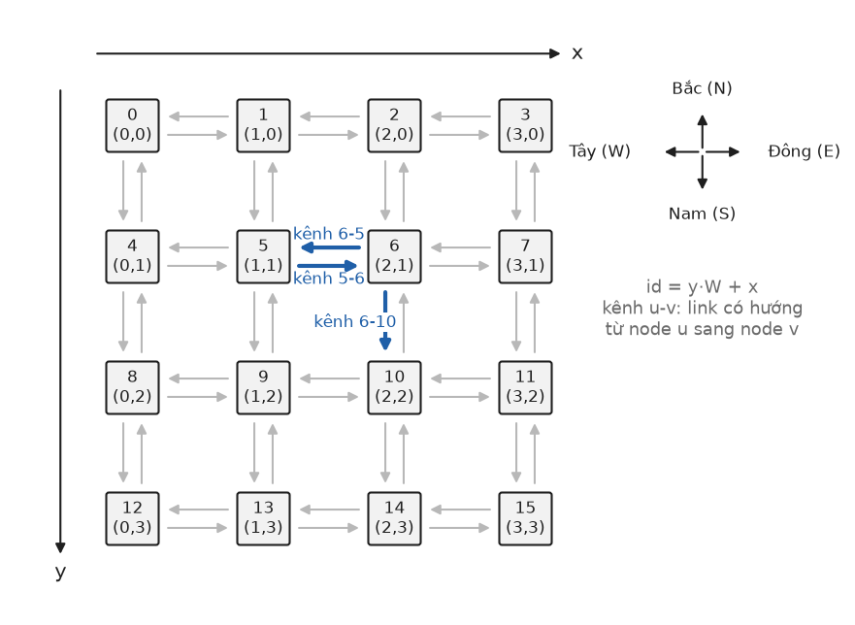
Hình 2.1: Quy ước tọa độ, số hiệu nút và tên kênh trên lưới 4×4 (gốc trên-trái, y tăng về phía Nam)

2.1.2 Gói, flit và tham số thời gian
Trong NoC, một gói được chia thành các flit (flow control unit), đơn vị nhỏ nhất mà router điều khiển luồng. Đề tài giữ nguyên các tham số của [1]: mỗi gói dài $len=8$ flit và một kênh truyền $frate=0,5$ flit mỗi chu kỳ. Như vậy mỗi gói chiếm một kênh trong $len/frate=16$ chu kỳ, và một kênh truyền được tối đa một gói mỗi 16 chu kỳ.
Tải đưa vào mạng được đo bằng tốc độ phát gói PIR: xác suất mỗi nút tạo một gói mới trong một chu kỳ. Đích của gói do mẫu lưu lượng quyết định. Đề tài dùng ba mẫu của [1] trên lưới vuông N×N:
- uniform: đích được chọn đều trong $N^{2}−1$ nút còn lại;
- transpose1: nút $\left(x,y\right)$ gửi tới $\left(N−1−y, N−1−x\right)$;
- transpose2: nút $\left(x,y\right)$ gửi tới $\left(y,x\right)$.
Với hai mẫu transpose, các nút nằm trên đường chéo được ánh xạ vào chính nó và không phát gói. Trên lưới 7×7 mỗi mẫu transpose có 42 luồng nguồn–đích, mỗi nguồn chỉ có một đích cố định.

2.1.3 Store-and-forward và wormhole
Có hai kỹ thuật chuyển mạch thường gặp trong NoC [6]:
- Store-and-forward (SAF, lưu-rồi-chuyển): router nhận trọn một gói vào buffer rồi mới chuyển gói sang kênh kế tiếp. Khi mạng không tải, độ trễ của một gói bằng số hop nhân với thời gian truyền một gói qua một kênh, tức $16⋅hops$ chu kỳ với các tham số ở trên. Mỗi router cần buffer đủ chứa nguyên gói.
- Wormhole (chuyển mạch lỗ sâu): flit đầu giữ chỗ trên từng kênh, các flit sau đi theo kiểu đường ống, nên độ trễ khi không tải xấp xỉ số hop cộng thời gian truyền một gói. Buffer mỗi cổng chỉ chứa vài flit. Khi flit đầu bị chặn, gói nằm trải dài trên nhiều router và vẫn giữ các kênh đã chiếm. Buffer đầy chặn kênh phía trước nó, nên nghẽn lan dần ngược về phía nguồn; hiện tượng này gọi là backpressure (áp lực ngược).
Bài báo [1] mô phỏng bằng Noxim [8] với router wormhole, buffer bốn flit mỗi cổng, không có kênh ảo, và chiến lược lựa chọn cổng ngẫu nhiên. Đề tài dùng mô hình SAF ở mức gói với hàng đợi không giới hạn. Mô hình này không có backpressure, nên độ trễ tuyệt đối không so trực tiếp được với [1]. Đại lượng được so sánh là ngưỡng tải mà tại đó mạng bắt đầu nghẽn. Hệ quả của lựa chọn này được thảo luận ở chương 5.

2.2 Deadlock và turn model

2.2.1 Deadlock và đồ thị phụ thuộc kênh
Deadlock xảy ra khi một tập gói chờ nhau theo vòng tròn: mỗi gói giữ một kênh và chờ một kênh đang bị gói kế tiếp trong vòng giữ. Dally và Seitz [4] mô hình hóa quan hệ này bằng đồ thị phụ thuộc kênh (channel dependency graph, CDG) $D=\left(C,E\right)$. Mỗi đỉnh là một kênh. Có cạnh $\left(c_{i},c_{j}\right)∈E$ khi thuật toán định tuyến cho phép một gói đang dùng kênh $c_{i}$ yêu cầu ngay kênh $c_{j}$. Nếu CDG không có chu trình thì không thể hình thành vòng chờ, nên thuật toán không có deadlock [4].
Với thuật toán thích ứng, tập phụ thuộc phải gồm mọi cặp kênh liên tiếp trên mọi đường mà thuật toán cho phép. Đề tài xây CDG đúng theo cách này: liệt kê mọi đường hợp lệ của mọi cặp nguồn–đích rồi thêm cạnh giữa hai kênh liên tiếp trên mỗi đường. Nhờ đó CDG chỉ chứa các phụ thuộc thực sự xảy ra, kể cả với OE là thuật toán phụ thuộc vào nút nguồn.

2.2.2 Turn model
Glass và Ni [3] nhận xét rằng trên lưới 2D có tám hướng rẽ 90°. Tám hướng rẽ này tạo thành hai chu trình trừu tượng, một theo chiều kim đồng hồ (E→S, S→W, W→N, N→E) và một ngược chiều kim đồng hồ (E→N, N→W, W→S, S→E). Hai chu trình này là các vòng chờ đơn giản nhất trên lưới, nên để tránh deadlock cần cấm ít nhất một hướng rẽ trong mỗi chu trình. Điều kiện này cần nhưng chưa đủ: ba lần rẽ theo một chiều có tác dụng như một lần rẽ theo chiều ngược lại, nên với một số cách chọn hai hướng rẽ bị cấm, các hướng rẽ còn lại vẫn ghép được thành chu trình phức tạp hơn [3]. Cách tiếp cận cấm rẽ này gọi là turn model (mô hình rẽ). Hình 2.2 cho thấy các hướng rẽ bị cấm của từng thuật toán dùng trong đề tài.
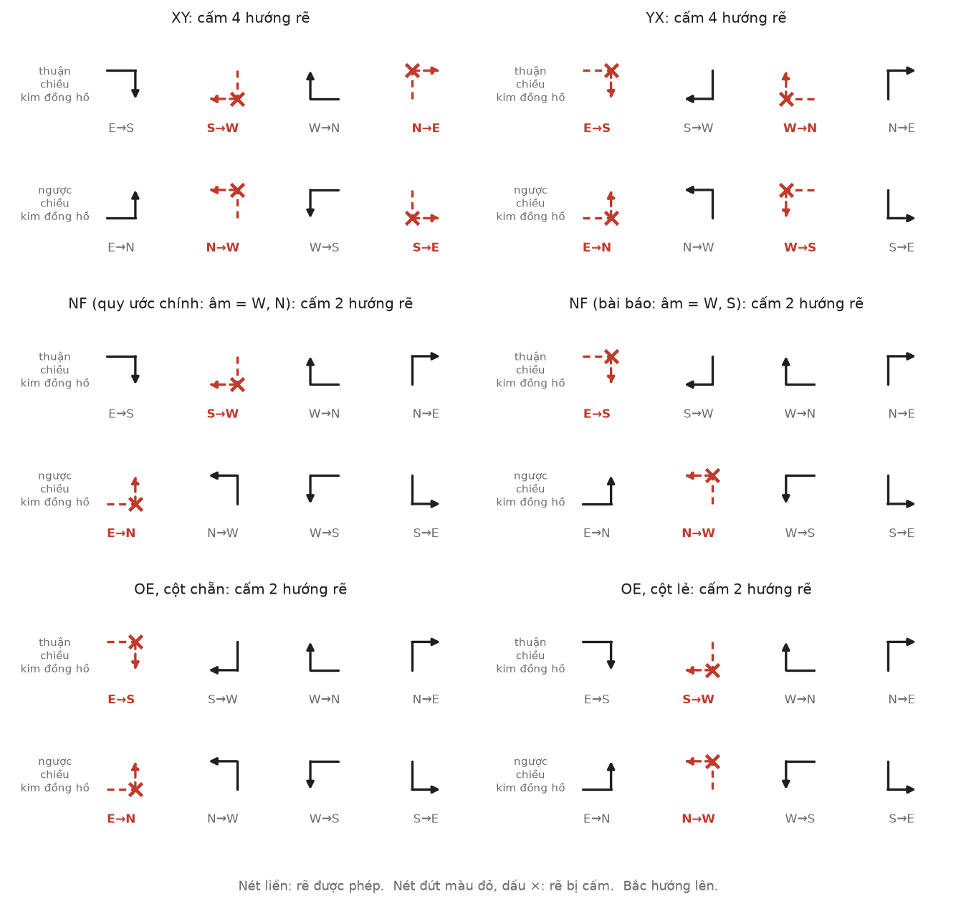
Hình 2.2: Tám hướng rẽ trên lưới 2D và các hướng rẽ bị cấm của XY, YX, NF theo hai quy ước, OE ở cột chẵn và cột lẻ

2.2.3 Các thuật toán XY, YX, NF và OE
XY và YX. XY (định tuyến theo thứ tự chiều) đi hết độ lệch theo trục x rồi mới đi theo trục y, nên cấm mọi hướng rẽ từ trục y sang trục x. YX làm ngược lại. Cả hai là thuật toán tất định: mỗi cặp nguồn–đích có đúng một đường.
Negative-first (NF). NF [3] đi hết các hướng âm trước rồi mới đi các hướng dương. Tại mỗi nút, nếu gói còn phải đi theo một hướng âm thì tập cổng hợp lệ là các hướng âm còn lại; ngược lại, tập cổng gồm mọi hướng dương còn lại. Theo hệ tọa độ ở mục 2.1.1, hướng âm của trục x là Tây và hướng âm của trục y là Bắc (y giảm), nên NF cấm hai hướng rẽ từ dương sang âm là E→N và S→W. Đề tài gọi đây là NF theo quy ước chính. Với các cặp mà đích nằm về phía Tây-Bắc hoặc Đông-Nam của nguồn, NF thích ứng hoàn toàn; với các cặp Đông-Bắc hoặc Tây-Nam, NF chỉ có một đường.
Để giải thích các mốc của [1] (mục 4.1), đề tài cài thêm một biến thể coi Tây và Nam là hướng âm, cấm E→S và N→W. Biến thể này được ghi nhãn “NF (bài báo)” trong mọi bảng và hình so sánh với [1]. Hai quy ước là ảnh gương của nhau qua phép lật trục y ($y↦N−1−y$).
Odd-even (OE). Mô hình rẽ chẵn–lẻ của Chiu [2] không cấm cố định hai hướng rẽ trên toàn lưới mà phân bố lệnh cấm theo cột, đánh số từ 0. Ở cột chẵn, gói không được rẽ E→N và E→S; ở cột lẻ, gói không được rẽ N→W và S→W. Hàm định tuyến của OE phụ thuộc cả nút hiện tại, nút đích lẫn cột của nút nguồn. Cách phân bố này giúp mức thích ứng không bị dồn về một vùng của lưới như NF.
Fully adaptive (FULL). Thuật toán cho phép mọi hướng tối thiểu. Đề tài chỉ dùng nó làm đối chứng: số đường của nó là cận trên, và CDG của nó phải có chu trình.
Bảng 2.1 tóm tắt các thuật toán. Bộ tự kiểm thử của đề tài xác nhận CDG của XY, YX, cả hai quy ước NF và OE đều không có chu trình, còn CDG của FULL có chu trình.
Bảng 2.1: Các thuật toán định tuyến trên lưới 7×7: hướng rẽ bị cấm, tổng số đường trên 2 352 cặp nguồn–đích và CDG
Thuật toán | Hướng rẽ bị cấm | Loại | Tổng số đường | Số cạnh CDG | CDG có chu trình
XY | N→E, N→W, S→E, S→W | tất định | 2 352 | 284 | không
YX | E→N, E→S, W→N, W→S | tất định | 2 352 | 284 | không
NF (quy ước chính) | E→N, S→W | thích ứng một phần | 26 394 | 356 | không
NF (bài báo) | E→S, N→W | thích ứng một phần | 26 394 | 356 | không
OE | cột chẵn: E→N, E→S; cột lẻ: N→W, S→W | thích ứng một phần | 12 432 | 356 | không
FULL (đối chứng) | không cấm | thích ứng hoàn toàn | 50 436 | 428 | có

2.3 Degree of adaptiveness
Theo định nghĩa được dùng trong [1], mức độ thích ứng của một cặp nguồn–đích là số đường ngắn nhất mà thuật toán cho phép, và mức độ thích ứng của thuật toán là tổng đại lượng đó trên mọi cặp. Với FULL, cặp có độ lệch $\left(Δx,Δy\right)$ có
$$p_{FULL}=\left({\left|Δx\right|+\left|Δy\right| \atop \left|Δx\right|}\right)$$
đường; cặp 0→48 trên lưới 7×7 có $\left({12 \atop 6}\right)=924$ đường. Cột “Tổng số đường” của Bảng 2.1 chính là mức độ thích ứng của từng thuật toán trên lưới 7×7.
Theo thước đo này, NF thích ứng hơn OE (26 394 so với 12 432 đường). Tuy nhiên, với mẫu transpose1, routing pressure của NF (bài báo) là 6, lớn hơn của OE là 4,8125 (mục 4.1), tức NF làm kênh cổ chai chịu tải nặng hơn. Mức độ thích ứng cộng dồn mọi cặp nguồn–đích, kể cả những cặp không có lưu lượng, và không cho biết các đường dồn vào kênh nào. Đây là lý do [1] đề xuất một thước đo gắn với kênh và với mẫu lưu lượng.

2.4 Routing pressure

2.4.1 Channel pressure và routing pressure
Xét một mẫu lưu lượng gồm $M$ luồng; luồng thứ $i$ đi từ nguồn $s_{i}$ tới đích $d_{i}$ với tốc độ ${PIR}_{i}$. Gọi $σ_{i}\left(c\right)$ là tỉ lệ gói của luồng $i$ đi qua kênh $c$. Channel pressure của kênh $c$ là tổng lưu lượng mà mọi luồng dồn lên kênh đó:
$$ρ\left(c\right)=\sum_{i=1}^{M}{σ_{i}}\left(c\right) {PIR}_{i}.$$
Khi mọi nguồn có cùng tốc độ PIR, $ρ\left(c\right)=PIR⋅\hat{ρ}\left(c\right)$ với
$$\hat{ρ}\left(c\right)=w\sum_{i=1}^{M}{σ_{i}}\left(c\right), φ=\max_{c∈C}\hat{ρ}\left(c\right),$$
trong đó $w=1$ với hai mẫu transpose (mỗi nguồn chỉ có một đích) và $w=1/\left(N^{2}−1\right)$ với uniform (mỗi nguồn chia đều lưu lượng cho $N^{2}−1$ đích). Đại lượng $φ$ là routing pressure: channel pressure lớn nhất, tính trên một đơn vị PIR [1]. Với uniform, đề tài in cả giá trị chưa chuẩn hóa ($w=1$) để so với các mốc kiểm thử và giá trị đã chuẩn hóa để tính ngưỡng tải. Ví dụ, XY với uniform trên lưới 7×7 có routing pressure chưa chuẩn hóa 84 và đã chuẩn hóa 1,75.

2.4.2 Ngưỡng tải PIR_{max}
Một kênh truyền tối đa $frate/len$ gói mỗi chu kỳ. Độ sử dụng (utilization) của kênh $c$, tức tỉ lệ thời gian kênh bận, là
$$U\left(c\right)=\frac{len}{frate} \hat{ρ}\left(c\right) PIR=16 \hat{ρ}\left(c\right) PIR.$$
Mạng ổn định khi mọi kênh có $U\left(c\right)<1$. Điều kiện chặt nhất đến từ kênh có $\hat{ρ}$ lớn nhất, nên [1] suy ra
$$PIR<{PIR}_{max}=\frac{frate}{len⋅φ}=\frac{0,0625}{φ}.$$
Ví dụ, XY với transpose1 có $φ=6$ nên PIR_{max} = 0,010417; OE với transpose1 có $φ$ = 4,8125 nên PIR_{max} = 0,012987. Đề tài dùng tỉ số pir_ratio = PIR/PIR_{max} để đặt các cấu hình có routing pressure khác nhau lên cùng một thang: tại pir_ratio = 1, kênh cổ chai được dự đoán bận 100% thời gian.

2.4.3 Hai cách hiểu “chia đều”
Định nghĩa ở trên chưa nói $σ_{i}\left(c\right)$ được tính thế nào. Bài báo [1] giả thiết lưu lượng của mỗi nguồn được “chia đều”, nhưng câu này có hai cách hiểu, cho kết quả khác nhau với thuật toán thích ứng.
Chia theo đường (path). Lưu lượng chia đều cho $p_{i}$ đường hợp lệ. Nếu $k_{i}\left(c\right)$ trong số đó đi qua kênh $c$ thì
$$σ_{i}^{path}\left(c\right)=\frac{k_{i}\left(c\right)}{p_{i}}.$$
Đây là công thức được viết trong phần định nghĩa của [1]. Nó tương ứng với việc nguồn chọn trước cả đường đi, mỗi đường với cùng xác suất.
Chia theo nhánh (hop). Tại mỗi nút trên đường đi, gói chọn đều một cổng trong tập cổng $R\left(v\right)$ mà thuật toán cho phép. Một đường $π$ được chọn với xác suất bằng tích các xác suất rẽ nhánh dọc đường, và
σihopc=π∈Pi, c∈π​ v∈π, v≠di​1Rv.
Đây là cách tính trên cây tìm kiếm trong ví dụ của [1]: tổng phần chia ở mỗi tầng của cây bằng 1. Hai cách cho kết quả giống nhau với thuật toán tất định ($p_{i}=1$) và khác nhau khi cây tìm kiếm không cân bằng.
Xét cặp 0→8 trên lưới 3×3 với một thuật toán thích ứng hoàn toàn. Cặp này có $\left({4 \atop 2}\right)=6$ đường. Kênh 1-2 chỉ nằm trên một đường (0→1→2→5→8), nên theo cách chia theo đường $σ^{path}\left(\text{1-2}\right)=1/6$. Theo cách chia theo nhánh, gói phải chọn Đông ở nút 0 rồi chọn Đông ở nút 1, nên $σ^{hop}\left(\text{1-2}\right)=1/2⋅1/2=1/4$. Ngược lại, kênh 1-4 nằm trên hai đường, nên $σ^{path}\left(\text{1-4}\right)=2/6=1/3$, trong khi $σ^{hop}\left(\text{1-4}\right)=1/4$. Cách chia theo đường dồn tải vào giữa lưới, nơi có nhiều đường đi qua; cách chia theo nhánh dồn tải ra mép nhiều hơn.
Hình 2.3 áp dụng cả hai cách cho toàn bộ mẫu transpose1 trên lưới 3×3 với NF theo quy ước chính. Trên lưới này cả sáu cặp đều thích ứng hoàn toàn. Theo cách chia theo đường, routing pressure là 0,833333 và đạt tại 8 kênh quanh nút trung tâm; theo cách chia theo nhánh, routing pressure là 0,75 và đạt tại 16 kênh. Không chỉ giá trị mà cả vị trí kênh cổ chai cũng thay đổi theo cách hiểu.
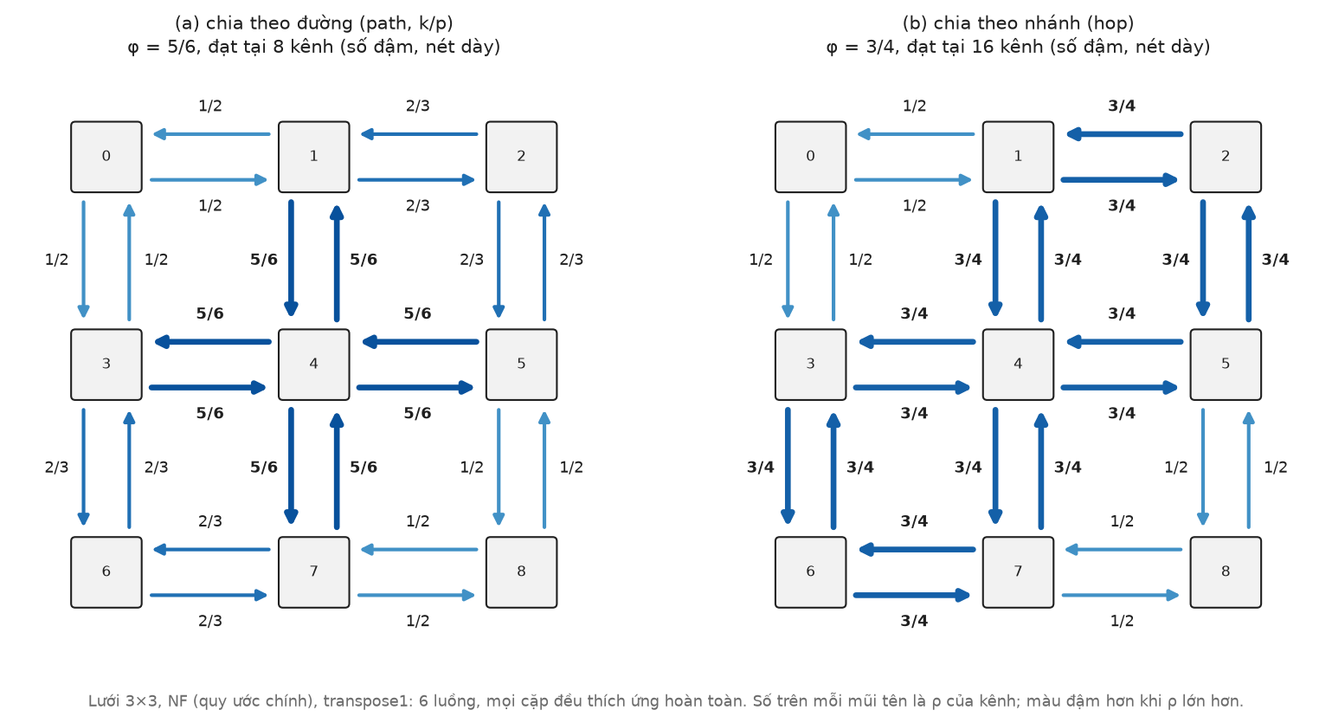
Hình 2.3: Channel pressure của từng kênh trên lưới 3×3, NF (quy ước chính), transpose1: (a) chia theo đường, (b) chia theo nhánh

2.4.4 Cách chia theo nhánh và router chọn cổng ngẫu nhiên
Router trong Noxim [8] (theo cấu hình của [1]) và router trong mô phỏng của đề tài đều chọn đều một cổng trong tập cổng hợp lệ tại mỗi hop, độc lập với các hop trước. Khi đó xác suất một gói của luồng $i$ đi qua kênh $c$ đúng bằng $σ_{i}^{hop}\left(c\right)$. Theo tính tuyến tính của kỳ vọng, số gói đi qua kênh $c$ trên một đơn vị thời gian có kỳ vọng $PIR⋅{\hat{ρ}}^{hop}\left(c\right)$, bất kể hàng đợi ở các router diễn biến thế nào, miễn là mạng còn ổn định. Vì vậy với router chọn ngẫu nhiên, cách chia theo nhánh là giá trị dự đoán đúng cho tải của từng kênh, còn cách chia theo đường chỉ đúng khi nguồn tự chọn trước cả đường đi (định tuyến tại nguồn). Chương 4 kiểm chứng nhận định này bằng mô phỏng, và chương 5 bàn về hệ quả của nó đối với ý nghĩa của ngưỡng PIR_{max}.

2.5 Phát biểu bài toán
Từ các định nghĩa trên, bài toán của đề tài gồm hai phần.
Bài toán phân tích. Cho lưới W×H, thuật toán định tuyến tối thiểu $A$ (dưới dạng hàm tập cổng $R_{A}\left(v,s,d\right)$) và mẫu lưu lượng $T$, tính channel pressure $\hat{ρ}\left(c\right)$ của mọi kênh theo hai cách chia, routing pressure $φ=\max_{c}\hat{ρ}\left(c\right)$ và ngưỡng ${PIR}_{max}=0,0625/φ$; đồng thời kiểm tra CDG của $A$ không có chu trình.
Bài toán kiểm chứng. Mô phỏng mạng với cùng $A$ và $T$ ở nhiều mức PIR, rồi kiểm tra hai giả thuyết: (H1) độ sử dụng đo được của mỗi kênh bằng $16 {\hat{ρ}}^{hop}\left(c\right) PIR$; (H2) mạng ổn định khi $PIR<{PIR}_{max}$ và bão hòa khi PIR vượt ngưỡng này. Bảng 2.2 liệt kê các thành phần của bài toán.
Bảng 2.2: Phát biểu bài toán: đầu vào, đầu ra, biến, tham số, giả thiết và ràng buộc
Thành phần | Nội dung
Đầu vào | Kích thước lưới W×H (mặc định 7×7); thuật toán $A$ ∈ {XY, YX, NF, NF (bài báo), OE}; mẫu lưu lượng $T$ ∈ {uniform, transpose1, transpose2}; tốc độ phát PIR (khi mô phỏng)
Tham số cố định | $len=8$ flit mỗi gói; $frate=0,5$ flit mỗi chu kỳ, nên mỗi gói chiếm kênh 16 chu kỳ; 1 chu kỳ = 1 ns; khung 32 byte, link 16 Gbps
Biến | $σ_{i}\left(c\right)$: tỉ lệ gói của luồng $i$ qua kênh $c$; $\hat{ρ}\left(c\right)$: channel pressure; $U\left(c\right)$: độ sử dụng kênh; độ trễ và thông lượng của từng gói và toàn mạng
Đầu ra phân tích | ${\hat{ρ}}^{path}\left(c\right)$, ${\hat{ρ}}^{hop}\left(c\right)$ cho 168 kênh; $φ_{path}$, $φ_{hop}$; PIR_{max}; số đường; CDG có chu trình hay không
Đầu ra mô phỏng | $U_{\text{đo}}\left(c\right)$, u_max, độ trễ trung bình, throughput/offered, điểm bão hòa theo pir_ratio
Giả thiết | Định tuyến tối thiểu; mọi nguồn phát cùng PIR; nguồn trên đường chéo của mẫu transpose không phát; uniform chia đều cho $N^{2}−1$ đích; router chọn đều một cổng trong $R_{A}$ và độc lập giữa các hop; store-and-forward, hàng đợi không giới hạn, không có backpressure
Ràng buộc | $R_{A}\left(v,s,d\right)$ khác rỗng khi $v≠d$ và chỉ chứa hướng tối thiểu; CDG của $A$ không có chu trình; điều kiện ổn định $U\left(c\right)<1$ với mọi kênh $c$
Mục tiêu | Tính đúng $φ$ theo định nghĩa của [1], xác định cách chia nào dự đoán đúng tải của router chọn ngẫu nhiên, và kiểm tra ${PIR}_{max}$ có trùng ngưỡng bão hòa trong mô phỏng hay không

3 Thiết kế và cài đặt

3.1 Kiến trúc tổng thể

3.1.1 Nguyên tắc “một hàm định tuyến”
Phân tích các báo cáo trước cho thấy một nguồn lỗi dễ mắc khi tái hiện [1]: bộ tính routing pressure và router mô phỏng dùng hai bản cài đặt khác nhau của cùng một thuật toán, nên số liệu tĩnh và số liệu mô phỏng không còn nói về cùng một thứ (mục 4.5). Để loại bỏ khả năng này, toàn bộ chương trình chỉ có một hàm định tuyến routeSet. Hàm nhận thuật toán, tọa độ nút hiện tại, nút nguồn và nút đích, rồi trả về tập cổng hợp lệ dưới dạng bitmask theo thứ tự E, W, N, S. Việc chọn một cổng trong tập đó (selection) được tách thành một hàm riêng. Hình 3.1 cho thấy hai nhánh của chương trình cùng gọi routeSet: nhánh phân tích tĩnh (cây tìm kiếm, routing pressure, CDG) và nhánh mô phỏng ns-3 (router).
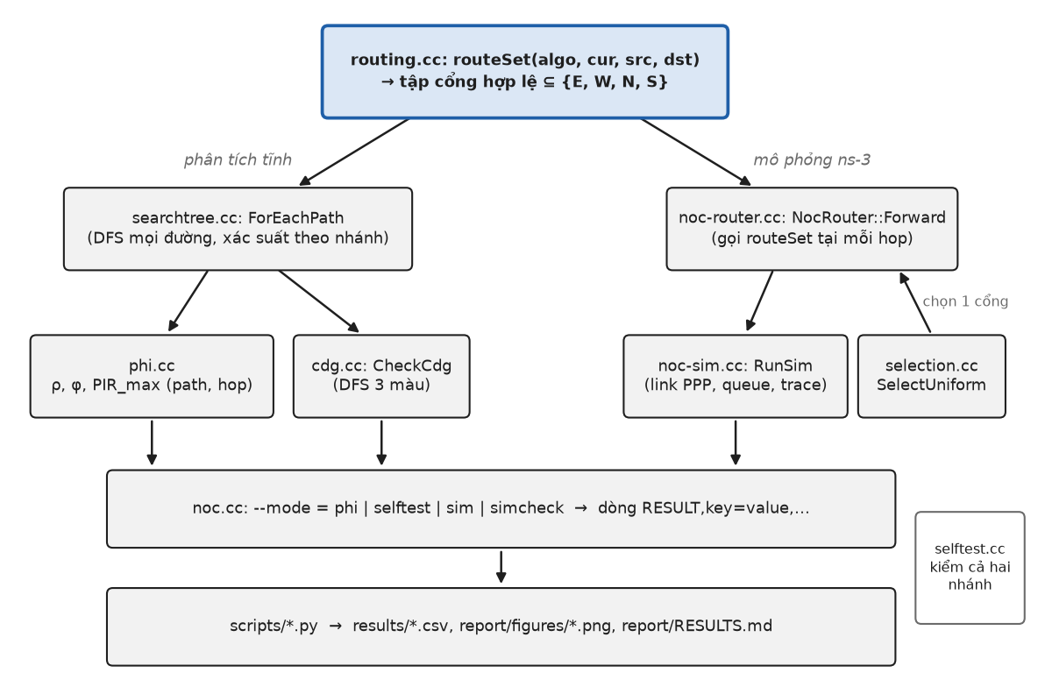
Hình 3.1: Kiến trúc chương trình: phân tích tĩnh và mô phỏng ns-3 cùng gọi một hàm định tuyến routeSet
Bảng 3.1 cho luật mà routeSet dùng để tính tập cổng. Gọi $Δx=x_{d}−x_{v}$ và $Δy=y_{d}−y_{v}$ là độ lệch từ nút hiện tại $v$ tới đích $d$; $e_{x}$ là hướng tối thiểu theo trục x (E nếu $Δx>0$, W nếu $Δx<0$, không có nếu $Δx=0$), $e_{y}$ tương tự theo trục y (S nếu $Δy>0$, N nếu $Δy<0$). Khi $v=d$, tập cổng rỗng, nghĩa là gói đã tới đích. Mọi thuật toán trừ OE chỉ cần dấu của $Δx$ và $Δy$; OE cần thêm cột của nút hiện tại, nút nguồn và nút đích.
Bảng 3.1: Tập cổng hợp lệ $R\left(v\right)$ mà hàm routeSet trả về tại nút hiện tại $v$
Thuật toán | Tập cổng $R\left(v\right)$
XY | $\{e_{x}\}$ nếu $Δx≠0$; ngược lại $\{e_{y}\}$
YX | $\{e_{y}\}$ nếu $Δy≠0$; ngược lại $\{e_{x}\}$
NF (quy ước chính) | Các hướng âm còn phải đi: W nếu $Δx<0$, N nếu $Δy<0$; nếu không còn hướng âm thì $\{e_{x},e_{y}\}$
NF (bài báo) | Các hướng âm còn phải đi: W nếu $Δx<0$, S nếu $Δy>0$; nếu không còn hướng âm thì $\{e_{x},e_{y}\}$
OE, $Δx=0$ | $\{e_{y}\}$
OE, $Δx>0$ | Nếu $Δy=0$: $\{E\}$. Ngược lại: thêm $e_{y}$ nếu cột của $v$ lẻ hoặc $v$ cùng cột với nguồn; thêm E nếu cột của đích lẻ hoặc $Δx≠1$
OE, $Δx<0$ | $\{W\}$, thêm $e_{y}$ nếu cột của $v$ chẵn
FULL | $\{e_{x},e_{y}\}$

3.1.2 Tổ chức mã nguồn
Mã C++ nằm trong thư mục noc/ và được biên dịch thành một chương trình ns-3 duy nhất. Phần lõi (lưới, định tuyến, traffic, cây tìm kiếm, routing pressure, CDG) là C++ thuần, không phụ thuộc ns-3; chỉ các module mô phỏng dùng API của ns-3. Các script Python trong scripts/ chạy chương trình song song, tổng hợp kết quả thành CSV, vẽ hình và kiểm tra tính tái lập. Bảng 3.2 liệt kê các module.
Bảng 3.2: Các module của chương trình
Module | Trách nhiệm
topology | Lưới W×H, chuyển đổi id ↔ tọa độ, láng giềng, danh sách kênh có hướng
routing | routeSet: tập cổng hợp lệ của XY, YX, NF, NF (bài báo), OE, FULL
traffic | Sinh luồng uniform, transpose1, transpose2; hệ số chuẩn hóa $w$
searchtree | ForEachPath: duyệt mọi đường hợp lệ của một cặp, kèm xác suất theo nhánh
phi | Channel pressure theo path và hop, φ, PIR_{max}, lưu lượng theo hướng rẽ
cdg | Dựng CDG từ mọi đường hợp lệ, tìm chu trình
noc-header, timestamp-tag | Header 10 byte được tuần tự hóa vào gói; Tag ghi thời điểm tạo gói
selection | Chọn đều một cổng trong tập cổng
noc-router | Router: nhận gói qua callback, gọi routeSet và selection, gửi qua NetDevice
noc-sim | Dựng mạng ns-3, sinh traffic, gắn trace, thống kê; kiểm tra simcheck
selftest | Bộ tự kiểm thử
noc.cc | Chương trình chính: đọc tham số dòng lệnh, chọn chế độ phi, selftest, sim, simcheck
scripts/*.py, reproduce.sh | Chạy song song, tổng hợp CSV, vẽ hình, mô hình hàng đợi, tái lập
Mỗi chế độ in kết quả thành các dòng máy đọc được dạng RESULT,key=value,..., nhờ đó script Python không phải phân tích văn bản tự do và mọi con số trong báo cáo đều truy được về một dòng output cụ thể.

3.1.3 So sánh với các hệ thống hiện có
Bảng 3.3 so sánh hệ thống của đề tài với hai hệ thống đã có cho cùng bài toán: bộ mô phỏng Noxim [8] mà bài báo [1] dùng để kiểm chứng, và chương trình ns-3 của báo cáo trước [9]. Thông tin về [1] và [9] lấy từ chính các tài liệu đó; ô “không nêu” nghĩa là tài liệu không mô tả.
Bảng 3.3: So sánh hệ thống của đề tài với Noxim trong [1] và chương trình của báo cáo trước [9]
Tiêu chí | Noxim trong [1] | Báo cáo trước [9] | Đề tài
Công cụ | Noxim, chính xác theo chu kỳ, mức flit | ns-3, ứng dụng Application trên mỗi nút | ns-3.48, router gắn trực tiếp vào NetDevice
Chuyển mạch, buffer | Wormhole, buffer 4 flit, không kênh ảo | Store-and-forward mức gói, hàng đợi DropTail lớn | Store-and-forward mức gói, hàng đợi 100 000 gói
Sinh gói | Khoảng cách mũ | Khoảng cách mũ | Bernoulli mỗi chu kỳ (mục 3.3.5)
Cách tính φ | Công thức chia theo đường; ví dụ cây tìm kiếm chia theo nhánh | Đếm số lần mỗi link xuất hiện trên các đường (chia theo đường) | Cả hai cách, chia theo nhánh là giá trị dự đoán chuẩn
Định nghĩa NF | Kết quả khớp quy ước Tây, Nam là hướng âm (mục 4.1) | φ và mô phỏng dùng hai quy ước khác nhau (mục 4.5) | Một hàm routeSet cho φ, CDG và router; có cả hai quy ước
Cửa sổ đo | không nêu | Warmup 1 000 và đo 20 000 chu kỳ, không có pha drain | Warmup 10 000, đo 20 000, drain tối đa 20 000 chu kỳ
Kiểm thử | không nêu | không nêu | Bộ tự kiểm thử và simcheck (mục 3.4)
Số lần chạy mỗi điểm | không nêu | không nêu | 5 RngRun, dùng chung số ngẫu nhiên giữa các thuật toán
Tái lập | không nêu | không nêu | Một script sinh lại mọi kết quả, so sánh từng byte (mục 3.5)
So với [9], đề tài cải tiến ở ba điểm. Thứ nhất, chỉ có một hàm định tuyến, nên routing pressure và mô phỏng luôn dùng cùng một thuật toán. Thứ hai, routing pressure được tính theo cả hai cách hiểu “chia đều”, và cách chia theo nhánh được kiểm chứng bằng tải đo được trên từng kênh. Thứ ba, cửa sổ đo có pha drain và chỉ số bão hòa riêng, nên độ trễ không bị đánh giá thấp khi mạng đã bão hòa. So với Noxim, mô hình của đề tài đơn giản hơn (không có wormhole và backpressure), nên chỉ so được ngưỡng nghẽn chứ không so được độ trễ tuyệt đối; hạn chế này được bàn ở chương 5.

3.2 Bộ tính routing pressure và kiểm tra deadlock

3.2.1 Cây tìm kiếm
Hàm ForEachPath cài đặt trực tiếp cây tìm kiếm của [1] bằng duyệt theo chiều sâu (DFS). Xuất phát từ nút nguồn, tại mỗi nút hàm gọi routeSet để lấy tập cổng, rồi lần lượt đi theo từng cổng cho tới khi gặp nút đích. Mỗi lá của cây là một đường hợp lệ. Cùng với dãy nút của đường, hàm trả về xác suất của đường theo cách chia theo nhánh, tức tích các $1/\left|R\left(v\right)\right|$ dọc đường. Nếu tại một nút chưa phải đích mà tập cổng rỗng, chương trình dừng với lỗi, vì điều đó nghĩa là thuật toán định tuyến bị cài sai. Với lưới 7×7, cặp xa nhất có 924 đường với FULL, nên việc duyệt hết mọi đường của mọi cặp vẫn chạy nhanh. Giải thuật 3.1 mô tả bộ tính channel pressure dựa trên cây tìm kiếm.
Giải thuật 3.1: Tính channel pressure và routing pressure bằng cây tìm kiếm
- Đầu vào: thuật toán $A$, lưới W×H, tập luồng $\{\left(s_{i},d_{i}\right)\}$ của mẫu lưu lượng, hệ số chuẩn hóa $w$. Đầu ra: ${\hat{ρ}}^{path}\left(c\right)$, ${\hat{ρ}}^{hop}\left(c\right)$ cho mọi kênh $c$; $φ_{path}$, $φ_{hop}$; PIR_{max}.
- Gán ${\hat{ρ}}^{path}\left(c\right)←0$ và ${\hat{ρ}}^{hop}\left(c\right)←0$ cho mọi kênh $c$.
- Với mỗi luồng $\left(s_{i},d_{i}\right)$:
  - Gọi THĂM$\left(s_{i},1\right)$ để liệt kê mọi đường hợp lệ $π$ cùng xác suất $q_{π}$ của nó. THĂM$\left(v,q\right)$ làm như sau: nếu $v=d_{i}$ thì ghi nhận đường hiện tại với xác suất $q$; ngược lại lấy $R←$ routeSet$\left(A,v,s_{i},d_{i}\right)$, dừng với lỗi nếu $R$ rỗng hoặc có hướng không tối thiểu, rồi với mỗi hướng $r∈R$ gọi THĂM(láng giềng của $v$ theo $r$, $q/\left|R\right|$).
  - Mỗi khi THĂM ghi nhận một đường $π$: tăng $p_{i}$ thêm 1; với mỗi kênh $c$ trên $π$, tăng $k_{i}\left(c\right)$ thêm 1 và cộng $q_{π}$ vào $Q_{i}\left(c\right)$.
  - Sau khi duyệt xong luồng, với mỗi kênh $c$ có $k_{i}\left(c\right)>0$: cộng $w⋅k_{i}\left(c\right)/p_{i}$ vào ${\hat{ρ}}^{path}\left(c\right)$ và $w⋅Q_{i}\left(c\right)$ vào ${\hat{ρ}}^{hop}\left(c\right)$.
- $φ_{path}←\max_{c}{\hat{ρ}}^{path}\left(c\right)$, $φ_{hop}←\max_{c}{\hat{ρ}}^{hop}\left(c\right)$, PIR_{max} $←0,0625/φ_{hop}$.

3.2.2 Channel pressure, routing pressure và PIR_{max}
Từ một lần duyệt, bộ tính cộng đồng thời hai đại lượng cho mỗi kênh: $k_{i}\left(c\right)/p_{i}$ (cách chia theo đường) và tổng xác suất của các đường đi qua kênh (cách chia theo nhánh). Cộng qua mọi luồng của mẫu lưu lượng và nhân hệ số $w$ cho ra $\hat{ρ}\left(c\right)$ theo hai cách; giá trị lớn nhất là $φ$, và PIR_{max} = 0,0625/φ. Chế độ --mode=phi in một dòng RESULT cho mỗi tổ hợp thuật toán, mẫu lưu lượng và cách chia. Tùy chọn --channels in thêm channel pressure của từng kênh (dòng CHAN), còn --turns in lưu lượng theo nhánh từ mỗi cổng vào sang mỗi kênh ra (dòng PHITURN), dùng cho mô hình hàng đợi ở mục 4.4.

3.2.3 Kiểm tra CDG
Hàm CheckCdg dùng lại ForEachPath để liệt kê mọi đường của mọi cặp nguồn–đích và thêm cạnh giữa hai kênh liên tiếp trên mỗi đường. Chu trình được tìm bằng DFS ba màu (trắng: chưa thăm; xám: đang trên ngăn xếp; đen: đã xong); gặp một đỉnh xám nghĩa là có chu trình, và chương trình in chu trình đó làm bằng chứng. FULL được dùng làm đối chứng âm: nếu bộ dò chu trình không tìm ra chu trình của FULL thì chính bộ dò bị sai. Giải thuật 3.2 tóm tắt hai bước này.
Giải thuật 3.2: Dựng đồ thị phụ thuộc kênh và tìm chu trình
- Đầu vào: thuật toán $A$, lưới W×H. Đầu ra: tập cạnh $E$ của CDG; một chu trình nếu có.
- $E←∅$. Với mọi cặp nguồn–đích $\left(s,d\right)$, $s≠d$, liệt kê mọi đường hợp lệ bằng THĂM của Giải thuật 3.1. Với mỗi hai kênh liên tiếp $\left(c_{k},c_{k+1}\right)$ trên một đường, thêm cạnh $\left(c_{k},c_{k+1}\right)$ vào $E$ nếu chưa có.
- Tô trắng mọi kênh. Với mỗi kênh $u$ còn trắng, gọi DUYỆT$\left(u\right)$:
  - tô xám $u$ và đẩy $u$ vào ngăn xếp;
  - với mỗi cạnh $\left(u,v\right)∈E$: nếu $v$ xám thì chu trình là đoạn ngăn xếp từ $v$ tới $u$, trả về chu trình đó; nếu $v$ trắng thì gọi DUYỆT$\left(v\right)$;
  - lấy $u$ khỏi ngăn xếp và tô đen $u$.
- Nếu không tìm thấy chu trình, CDG không có chu trình và thuật toán $A$ không có deadlock [4].

3.2.4 Độ phức tạp
Gọi $p_{i}$ là số đường hợp lệ và $h_{i}=\left|Δx_{i}\right|+\left|Δy_{i}\right|$ là số hop của luồng $i$. Cây tìm kiếm của luồng $i$ có $p_{i}$ lá, mỗi lá là một đường dài $h_{i}$, và tại mỗi nút routeSet chạy trong thời gian hằng. Vì vậy:
- Bộ tính routing pressure (Giải thuật 3.1): với $M$ luồng, thời gian Oi​pihi+M C, trong đó số hạng thứ hai là bước cộng dồn sau mỗi luồng; bộ nhớ $O\left(\left|C\right|\right)$ cho các mảng theo kênh cộng $O\left(\max_{i}h_{i}\right)$ cho ngăn xếp đệ quy, vì mỗi đường được đếm ngay khi tới lá chứ không lưu lại. Trường hợp nặng nhất trên lưới 7×7 là FULL với uniform: 50 436 đường trên 2 352 cặp (Bảng 2.1), mỗi đường không quá 12 hop, tức không quá 605 232 bước duyệt.
- Kiểm tra CDG (Giải thuật 3.2): dựng cạnh tốn Oi​pihi trên mọi cặp; mảng đánh dấu cạnh có ${\left|C\right|}^{2}$ phần tử, với $\left|C\right|=168$; DFS ba màu tốn $O\left(\left|C\right|+\left|E\right|\right)$, với $\left|E\right|$ không quá 428 (FULL, Bảng 2.1).
- Mô phỏng: mỗi gói sinh một số hằng sự kiện ở mỗi hop (bắt đầu truyền, kết thúc truyền, nhận), và bộ lập lịch của ns-3 thêm hoặc lấy một sự kiện trong $O\left(logn\right)$ với $n$ là số sự kiện đang chờ. Với $G$ gói và số hop trung bình $\overline{h}$, thời gian là $O\left(G \overline{h}logn\right)$, trong đó $G$ tỉ lệ với PIR, số nút và độ dài lần chạy. Bộ nhớ tỉ lệ với số gói đang nằm trong mạng; khi tải vượt PIR_{max}, hàng đợi của kênh cổ chai tăng tuyến tính theo thời gian, nên pha drain được giới hạn để mọi lần chạy đều kết thúc.
Điểm yếu của cách liệt kê đường là số đường tăng theo hàm mũ với kích thước lưới: cặp góc của FULL trên lưới N×N có $\left({2N−2 \atop N−1}\right)$ đường, tức 924 đường với N = 7 nhưng 155 117 520 đường với N = 16. Vì routeSet chỉ phụ thuộc nút hiện tại, nguồn và đích, cả hai cách chia đều có thể tính bằng quy hoạch động trên các nút của hình chữ nhật bao nguồn và đích, với chi phí $O\left(W⋅H\right)$ cho mỗi cặp thay vì $O\left(p_{i}h_{i}\right)$. Đề tài chưa cài cách này vì lưới 7×7 không cần.

3.3 Mô hình mô phỏng trên ns-3

3.3.1 Mô phỏng sự kiện rời rạc
ns-3 [7] là bộ mô phỏng mạng theo sự kiện rời rạc (discrete-event simulation): trạng thái hệ thống chỉ thay đổi tại các thời điểm có sự kiện, và bộ lập lịch Simulator lấy lần lượt sự kiện có thời điểm nhỏ nhất ra thực thi. Đề tài quy ước một chu kỳ của NoC bằng 1 ns thời gian mô phỏng. Các sự kiện chính gồm: một nút tạo gói, một thiết bị bắt đầu và kết thúc truyền một khung, và một gói tới thiết bị ở nút kế tiếp. Hình 3.2 mô tả vòng đời của một gói qua các lời gọi hàm và sự kiện đó, cùng với trục thời gian của một lần chạy.
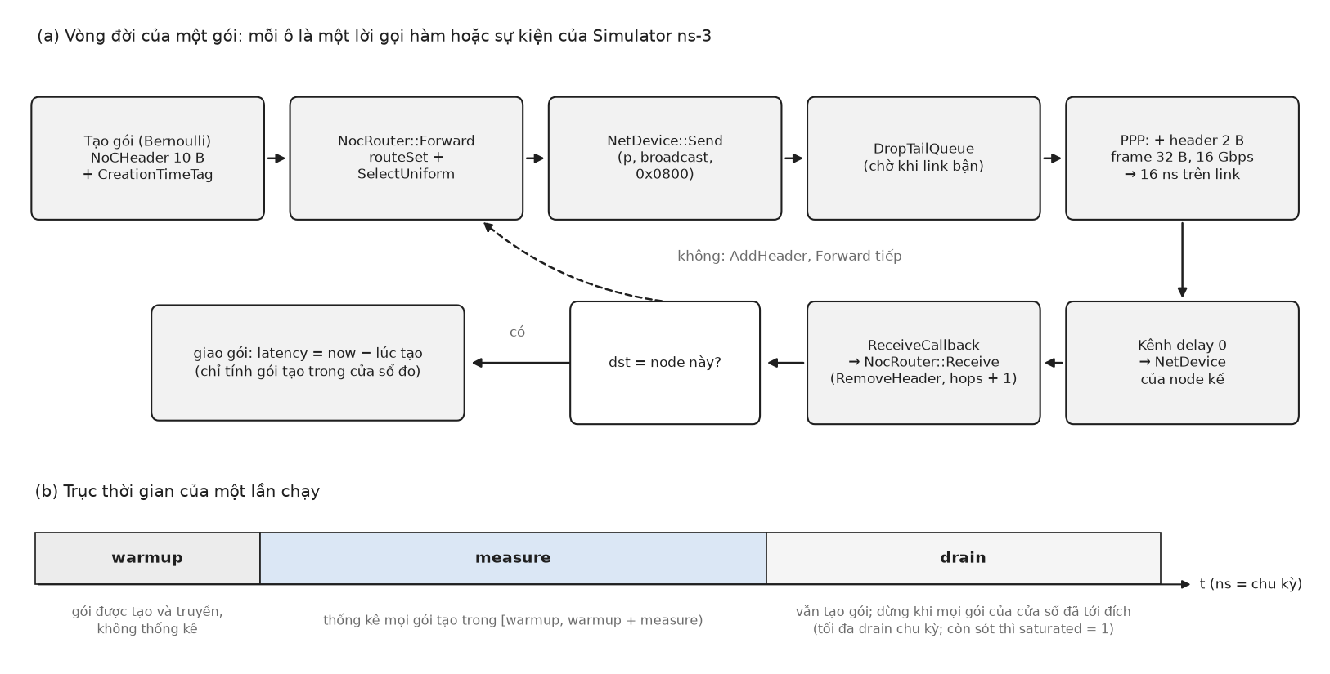
Hình 3.2: Mô hình ns-3: (a) vòng đời của một gói, (b) trục thời gian warmup, measure, drain

3.3.2 Nút, NetDevice và kênh điểm–điểm
Mỗi router là một Node của ns-3. Mỗi cặp nút láng giềng được nối bằng một link PointToPoint hai chiều, tương ứng hai kênh có hướng của lưới. Link có tốc độ 16 Gbps, độ trễ lan truyền 0 và khoảng cách giữa hai khung bằng 0. Mỗi thiết bị có hàng đợi DropTailQueue rất lớn (100 000 gói), nên trong thực tế hàng đợi không bao giờ tràn và mô hình tương đương hàng đợi không giới hạn.
Đề tài không cài Internet stack (IP, UDP) vì NoC không cần định địa chỉ IP; router gửi gói trực tiếp xuống tầng NetDevice bằng NetDevice::Send. Vì PointToPointNetDevice chỉ chấp nhận các giao thức mà nó ánh xạ được sang trường protocol của PPP, gói được gửi với mã giao thức 0x0800 (IPv4) dù nội dung không phải IP. Để nhận gói, router đăng ký một callback bằng SetReceiveCallback. Callback này phải được đăng ký sau khi PointToPointHelper::Install gắn thiết bị vào nút, vì Node::AddDevice ghi đè callback nhận đã có; vì vậy bước gắn router vào thiết bị (Giải thuật 3.3) chỉ được thực hiện sau khi toàn bộ link đã được dựng.
Các link được dựng bằng PointToPointHelper với bốn thuộc tính: DataRate 16 Gbps, InterframeGap 0, Delay 0 và hàng đợi DropTailQueue 100 000 gói. Chương trình duyệt mọi nút $u$ và chỉ xét hai hướng Đông và Nam: nếu $u$ có láng giềng $v$ theo hướng đó thì cài một link giữa $u$ và $v$. Nhờ vậy mỗi link hai chiều được cài đúng một lần. Hai thiết bị của link được lưu vào bảng tra theo id logic và hướng: thiết bị phía $u$ ứng với hướng đã xét, thiết bị phía $v$ ứng với hướng ngược lại. Router dùng bảng này để chuyển một hướng do routeSet chọn thành thiết bị cần gửi.

3.3.3 Định dạng khung và tuần tự hóa header
Để một gói chiếm kênh đúng 16 chu kỳ như mô hình của [1], kích thước khung trên dây được chọn sao cho thời gian truyền bằng 16 ns: $32 \text{byte}×8/16 \text{Gbps}=16 \text{ns}$. Khung 32 byte gồm header PPP 2 byte do PointToPointNetDevice thêm vào, header riêng của đề tài NoCHeader 10 byte và 20 byte payload (Bảng 3.4).
Bảng 3.4: Bố cục khung 32 byte trên dây
Thành phần | Trường | Byte | Ý nghĩa
Header PPP | protocol | 2 | ns-3 ánh xạ 0x0800 sang mã PPP của IPv4
NoCHeader | src | 2 | id nút nguồn
 | dst | 2 | id nút đích
 | seq | 4 | số thứ tự, dùng để ghép gói với thời điểm tạo
 | hops | 2 | số hop đã đi, tăng 1 ở mỗi router nhận
Payload | — | 20 | phần đệm để khung đủ 32 byte
Tổng |  | 32 | thời gian truyền 16 ns ở 16 Gbps
NoCHeader kế thừa lớp ns3::Header, nên phải tự cài các hàm tuần tự hóa: GetSerializedSize cho biết số byte, Serialize ghi các trường vào bộ đệm của gói theo thứ tự byte mạng (big-endian), và Deserialize đọc lại theo đúng thứ tự đó: lần lượt src (2 byte), dst (2 byte), seq (4 byte) và hops (2 byte), dùng các hàm WriteHtonU16, WriteHtonU32 khi ghi và ReadNtohU16, ReadNtohU32 khi đọc. Thời điểm tạo gói không được ghi vào header mà gắn vào gói dưới dạng Tag (CreationTimeTag). Tag là siêu dữ liệu đi kèm đối tượng gói trong bộ mô phỏng, không được truyền trên dây, nên không làm tăng kích thước khung. Mỗi khung bắt đầu truyền đều được kiểm tra ở trace PhyTxBegin: nếu kích thước khác 32 byte, chương trình dừng.

3.3.4 Router
Router (NocRouter) xử lý gói theo hai hàm (Giải thuật 3.3). Khi thiết bị nhận xong một khung, ns-3 gọi Receive. Hàm này tách NoCHeader khỏi gói, tăng số hop và kiểm tra đích. Nếu gói đã tới đích, router đọc CreationTimeTag để tính độ trễ và giao gói cho bộ thống kê. Nếu chưa, router gắn lại header và gọi Forward. Forward gọi routeSet với tọa độ của nút hiện tại, nguồn và đích lấy từ header, chọn một cổng bằng SelectUniform, rồi gửi gói qua thiết bị tương ứng. Nếu kênh đang bận, gói nằm trong hàng đợi của thiết bị cho tới khi kênh rảnh; vì thiết bị chỉ bắt đầu truyền khi đã nhận trọn khung, router hoạt động theo kiểu store-and-forward.
Giải thuật 3.3: Gắn thiết bị, nhận và chuyển tiếp gói trong NocRouter
- GẮN(hướng $r$, thiết bị $D$), gọi sau khi mọi link đã được dựng: lưu $D$ vào bảng thiết bị của router theo hướng $r$, rồi đăng ký NHẬN làm callback nhận của $D$ bằng SetReceiveCallback.
- NHẬN(gói $P$), được ns-3 gọi khi thiết bị nhận xong một khung:
  - sao chép $P$, tách NoCHeader $h$ khỏi bản sao, tăng $h.hops$ thêm 1;
  - nếu $h.dst$ là id của router: đọc CreationTimeTag $t$ (dừng với lỗi nếu thiếu), giao $\left(h,t\right)$ cho bộ thống kê và kết thúc;
  - ngược lại: gắn lại $h$ vào gói và gọi CHUYỂN$\left(P,h\right)$.
- CHUYỂN(gói $P$, header $h$):
  - $R←$ routeSet(thuật toán, tọa độ nút hiện tại, tọa độ $h.src$, tọa độ $h.dst$);
  - chọn đều một hướng $r∈R$ bằng luồng số ngẫu nhiên riêng của router (SelectUniform);
  - lấy thiết bị theo hướng $r$ (dừng với lỗi nếu không có link theo hướng đó) và gửi $P$ bằng NetDevice::Send với mã giao thức 0x0800. Nếu kênh đang bận, gói chờ trong hàng đợi của thiết bị.
Số gói bị hủy được đếm qua trace Drop của hàng đợi và trace PhyRxDrop của thiết bị. Trong mọi lần chạy của đề tài, số gói bị hủy bằng 0.

3.3.5 Sinh lưu lượng và số ngẫu nhiên
Mỗi nút phát gói theo quá trình Bernoulli: ở mỗi chu kỳ, nút tạo một gói với xác suất PIR. Thay vì lập lịch một sự kiện mỗi chu kỳ, chương trình rút khoảng cách tới lần phát kế tiếp từ phân phối hình học, nên số sự kiện tỉ lệ với số gói chứ không tỉ lệ với số chu kỳ. Bài báo [1] dùng khoảng cách theo phân phối mũ. Hai phân phối có cùng kỳ vọng; hệ số biến thiên (CV) của phân phối hình học là $\sqrt{1−PIR}$, rất gần 1 là CV của phân phối mũ.
Với PIR lớn nhất trong các lần quét (0,0464282), CV vẫn bằng khoảng 0,977, nên khác biệt giữa hai phân phối là không đáng kể.
Mỗi router có ba luồng số ngẫu nhiên riêng, đánh theo id logic $id=y⋅W+x$ chứ không theo thứ tự tạo nút của ns-3: luồng $3 id$ dùng để chọn cổng, luồng $3 id+1$ cho khoảng cách giữa các lần phát, và luồng $3 id+2$ để chọn đích với mẫu uniform. Cùng tham số --RngRun thì cùng kết quả. Vì hai luồng sinh lưu lượng không phụ thuộc thuật toán định tuyến, các cấu hình chạy với cùng mẫu lưu lượng, cùng PIR và cùng RngRun nhận đúng cùng một tập gói. Kỹ thuật này gọi là common random numbers (CRN, dùng chung số ngẫu nhiên): hiệu độ trễ giữa hai thuật toán trên cùng RngRun loại được phần lớn nhiễu do sinh lưu lượng, nên khoảng tin cậy của hiệu hẹp hơn nhiều so với khi chạy độc lập. Đổi lại, mọi cấu hình cùng RngRun chung một nhiễu sinh lưu lượng, nên không được coi các kênh hay các cấu hình là các mẫu độc lập.

3.3.6 Cửa sổ đo và các chỉ số
Mỗi lần chạy gồm ba pha (Hình 3.2b). Pha warmup đưa mạng về trạng thái dừng, gói vẫn được tạo nhưng không được thống kê. Trong cửa sổ đo dài measure chu kỳ, mọi gói được tạo ra đều được ghi lại. Sau cửa sổ đo là pha drain: các nút vẫn tiếp tục phát để giữ nguyên mức tải, và lần chạy dừng khi mọi gói của cửa sổ đo đã tới đích, hoặc khi hết thời gian drain. Các lần quét tải dùng warmup 10 000, measure 20 000 và drain 20 000 chu kỳ. Các chỉ số chính gồm:
- độ trễ lat_avg, đo từ lúc tạo gói, nên gồm cả thời gian chờ ở hàng đợi của nút nguồn;
- throughput: số flit tới đích trong cửa sổ đo chia cho số nút và độ dài cửa sổ; offered: số flit được tạo, chuẩn hóa tương tự;
- saturated: bằng 1 nếu hết pha drain mà còn gói của cửa sổ chưa tới đích; khi đó lat_avg_lb tính cả các gói này với độ trễ lấy bằng thời điểm dừng trừ thời điểm tạo (cận dưới);
- độ sử dụng đo được của từng kênh $U_{\text{đo}}\left(c\right)$: số khung bắt đầu truyền trong cửa sổ đo nhân 16 rồi chia cho measure; u_max là giá trị lớn nhất trên mọi kênh.
Lưu ý saturated = 0 không có nghĩa là mạng chưa bão hòa: pha drain đủ dài vẫn xả hết hàng đợi dù tải vượt ngưỡng. Vì vậy chương 4 xác định bão hòa dựa trên throughput/offered, độ trễ và u_max.

3.4 Chiến lược kiểm thử

3.4.1 Bộ tự kiểm thử
Chế độ --mode=selftest chạy toàn bộ bộ tự kiểm thử trong khoảng một giây và trả mã thoát khác 0 nếu có kiểm tra HARD bị sai. Mọi thay đổi chỉ được đưa lên nhánh chính khi chương trình biên dịch sạch và bộ tự kiểm thử đạt. Các kiểm tra HARD là những tính chất phải đúng tuyệt đối: bất biến của hàm định tuyến, luật cấm rẽ (kèm đối chứng âm để chắc rằng bộ kiểm tra bắt được vi phạm), số đường, bảo toàn lưu lượng, đối xứng gương giữa hai quy ước NF, CDG, và các tính chất của mô phỏng. Ví dụ, một gói đi XY từ nút 0 tới nút 48 qua 12 hop trên mạng rỗng phải có độ trễ đúng 192 chu kỳ, tức 16 chu kỳ mỗi hop; kiểm tra này bắt được ngay các lỗi thừa byte trong khung hoặc lệch đơn vị thời gian. Các kiểm tra SOFT so kết quả với các mốc của [1] và chỉ in MATCH hoặc MISMATCH, không làm hỏng mã thoát, vì theo nguyên tắc của đề tài, khi kết quả không khớp với bài báo thì phải báo cáo chứ không được sửa chương trình để ép ra số. Bảng 3.5 tóm tắt bộ tự kiểm thử.
Bảng 3.5: Bộ tự kiểm thử (--mode=selftest)
Nhóm | Nội dung | Số kiểm tra | Kết quả
Lưới, traffic, khung | id ↔ tọa độ, láng giềng, số kênh từ 1×1 tới 7×7, số luồng, bố cục khung 32 byte, Header và Tag | 13 | 13 PASS
Định tuyến và số đường | tập cổng khác rỗng khi chưa tới đích và chỉ gồm hướng tối thiểu, độ dài đường, luật cấm rẽ và đối chứng âm, số đường mọi cặp, số đường 0→48, đối xứng NF | 66 | 66 PASS
Channel pressure | tổng xác suất theo nhánh bằng 1, bảo toàn lưu lượng, ρ nguyên với thuật toán tất định, đối xứng gương từng kênh, bảo toàn lưu lượng theo hướng rẽ | 72 | 72 PASS
CDG | không chu trình với XY, YX, hai quy ước NF, OE; FULL có chu trình | 12 | 12 PASS
Selection và mô phỏng | chọn cổng đều, percentile, một gói 12 hop mất 192 chu kỳ, khung 32 byte, độ trễ ≥ 16·hops, số hop, u_max, tính tất định, khôi phục RngRun | 18 | 18 PASS
Mốc của [1] (SOFT) | φ theo path và hop so với các mốc của bài báo | 18 | 11 MATCH, 7 MISMATCH
Bảy trường hợp MISMATCH đều là các tổ hợp mà đề tài dự đoán trước sẽ lệch: cách chia theo đường với OE và NF, và NF theo quy ước chính (mục 4.1).

3.4.2 Kiểm tra mô phỏng ở tải thấp
Chế độ --mode=simcheck chạy lâu hơn nên không nằm trong bộ tự kiểm thử. Ở PIR = 0,001, gần như không có xung đột, nên mô phỏng phải khớp các giá trị tính tay. Có bốn kiểm tra cho mỗi mẫu transpose với XY:
- (hard) mọi gói có độ trễ ≥ 16·hops;
- (model) độ trễ trung bình trừ 16 lần số hop trung bình, tức thời gian chờ trung bình, nằm trong khoảng 0 đến 1 chu kỳ;
- (stat) số hop trung bình khớp giá trị lý thuyết $224/42$ trong phạm vi 4 sai số chuẩn;
- (stat) không có gói bị hủy hay chưa tới đích, và throughput lệch không quá 5% so với giá trị lý thuyết.
Ngoài ra, NF theo quy ước chính với transpose1 phải cho cùng độ trễ và throughput (trong khoảng tin cậy 95%) với NF (bài báo) với transpose2, vì hai cấu hình là ảnh gương của nhau. Bảng 3.6 cho kết quả.
Bảng 3.6: Kết quả simcheck
Kiểm tra | Mẫu | Giá trị đo | Ngưỡng | Kết quả
độ trễ ≥ 16·hops (min của độ trễ − 16·hops) | transpose1 | 0 | ≥ 0 | PASS
 | transpose2 | 0 | ≥ 0 | PASS
thời gian chờ trung bình (chu kỳ) | transpose1 | 0,540913 | [0, 1] | PASS
 | transpose2 | 0,627314 | [0, 1] | PASS
số hop trung bình (z) | transpose1 | 5,376308 (0,935) | |z| ≤ 4 | PASS
 | transpose2 | 5,351767 (0,399) | |z| ≤ 4 | PASS
throughput (sai lệch tương đối) | transpose1 | 0,006867 (0,001429) | ≤ 0,05 | PASS
 | transpose2 | 0,006792 (0,009524) | ≤ 0,05 | PASS
đối xứng gương: hiệu lat_avg | NF/t1 so với NF (bài báo)/t2 | 0,501878 | ≤ 1,766331 | PASS
đối xứng gương: hiệu throughput |  | 0,000217 | ≤ 0,001046 | PASS

3.5 Tái lập kết quả
Toàn bộ số liệu trong báo cáo được sinh lại từ đầu bằng một lệnh, scripts/reproduce.sh. Script chạy lần lượt: biên dịch, bộ tự kiểm thử, simcheck, tính routing pressure, ví dụ 3×3, kiểm chứng tải từng kênh, quét tải, phân tích bão hòa, mô hình hàng đợi, vẽ hình và sinh bảng tổng hợp report/RESULTS.md. Mọi output được ghi vào một thư mục tạm, sau đó so từng byte với các file đã lưu trong kho mã; script không bao giờ ghi đè kết quả đã lưu, và báo file cùng dòng đầu tiên khác nếu có.
Để kết quả giống từng byte giữa các lần chạy, đề tài áp dụng ba biện pháp:
- chương trình được biên dịch ở profile release (-O3) mà không bật -march=native, vì tối ưu theo từng máy có thể sinh lệnh FMA làm thay đổi chữ số cuối của phép tính số thực;
- không ghi thời gian chạy vào file kết quả, và các dòng CSV được sắp xếp theo khóa sau khi các tiến trình song song chạy xong;
- dữ liệu được sắp xếp trước mọi phép lấy trung bình, vì thứ tự cộng số thực ảnh hưởng tới chữ số cuối.
Phiên bản kết quả dùng trong báo cáo được đánh dấu bằng tag v1.0-results trong kho mã. Các phần bổ sung sau đó (ví dụ 3×3 và các hình minh họa) cũng được đưa vào reproduce.sh và được so sánh theo cùng cách.

4 Kết quả
Mọi kết quả trong chương này dùng lưới 7×7, năm thuật toán (XY, YX, NF theo quy ước chính, NF (bài báo), OE) và ba mẫu lưu lượng, tổng cộng 15 cấu hình. Theo mục 2.4.4, routing pressure theo cách chia theo nhánh, ký hiệu φ_{hop}, là giá trị dự đoán chuẩn cho mô phỏng; PIR_{max} và pir_ratio đều tính từ φ_{hop}.

4.1 Routing pressure tĩnh và so sánh với bài báo

4.1.1 So sánh với các mốc của bài báo
Bảng 4.1 so routing pressure tính theo hai cách với các mốc của [1]; sai số chấp nhận là ±0,005, tức sai số làm tròn tới hai chữ số thập phân của bài báo.
Bảng 4.1: Routing pressure theo hai cách chia so với các mốc của [1] (lưới 7×7, riêng XY uniform trên lưới 3×3, chưa chuẩn hóa)
Thuật toán | Traffic | φ path | φ hop | [1] | Khớp (path / hop)
XY | transpose1 | 6 | 6 | 6 | có / có
OE | transpose1 | 4,361905 | 4,8125 | 4,81 | không / có
NF (quy ước chính) | transpose1 | 2,59899 | 2,40625 | 6 | không / không
NF (bài báo) | transpose1 | 6 | 6 | 6 | có / có
XY | transpose2 | 6 | 6 | 6 | có / có
OE | transpose2 | 4,361905 | 4,8125 | 4,81 | không / có
NF (quy ước chính) | transpose2 | 6 | 6 | 2,41 | không / không
NF (bài báo) | transpose2 | 2,59899 | 2,40625 | 2,41 | không / có
XY | uniform (3×3) | 6 | 6 | 6 | có / có
Kết quả cho thấy ba điều:
- Cách chia theo nhánh kết hợp với NF (bài báo) khớp mọi mốc của [1]: OE cho 4,8125 so với 4,81, NF với transpose2 cho 2,40625 so với 2,41. Như vậy nhiều khả năng [1] tính channel pressure theo nhánh trên cây tìm kiếm, như ví dụ trong bài báo, chứ không theo công thức $k/p$ ở phần định nghĩa.
- Cách chia theo đường cho OE = 4,361905 với cả hai mẫu transpose, lệch rõ khỏi 4,81.
- NF theo quy ước chính cho kết quả đổi chỗ so với [1]: 2,40625 với transpose1 và 6 với transpose2.
Với thuật toán tất định, hai cách chia luôn cho cùng kết quả. Với mẫu uniform, chúng khác nhau ở các thuật toán thích ứng: routing pressure chưa chuẩn hóa của NF là 111,064646 theo đường và 111,75 theo nhánh, của OE là 111,371429 và 118,6875. Sau khi chuẩn hóa, PIR_{max} của uniform là 0,035714 với XY và YX, 0,026846 với cả hai quy ước NF, và 0,025276 với OE.

4.1.2 Đối xứng gương và hai quy ước NF
Mẫu transpose2 ánh xạ $\left(x,y\right)$ thành $\left(y,x\right)$, nên $Δx=y−x$ và $Δy=x−y$ luôn trái dấu: mọi cặp đều có đích nằm về phía Tây-Nam hoặc Đông-Bắc của nguồn. Với NF theo quy ước chính (hướng âm là Tây và Bắc), các cặp này đều chỉ có một đường (Tây-Nam: đi Tây rồi Nam; Đông-Bắc: đi Bắc rồi Đông). Khi đó mọi channel pressure là số nguyên, nên routing pressure không thể bằng 2,41. Mốc này không đạt được dưới quy ước chính, và đây không phải lỗi cài đặt.
Phép lật trục y ($y↦N−1−y$) biến transpose1 thành transpose2 và biến NF quy ước chính thành NF (bài báo), còn XY và OE (chỉ phụ thuộc cột) không đổi. Vì vậy routing pressure của NF quy ước chính với transpose1 phải bằng của NF (bài báo) với transpose2, và ngược lại. Bộ tự kiểm thử xác nhận đẳng thức này tới từng kênh, theo cả hai cách chia. Kết luận của đề tài là [1] nhiều khả năng đã coi Tây và Nam là hướng âm của NF, khác với hướng âm suy ra từ hệ tọa độ do chính [1] mô tả.

4.2 Kiểm chứng tải trên từng kênh

4.2.1 Phương pháp
Nếu router chọn cổng đều tại mỗi hop, độ sử dụng kỳ vọng của kênh $c$ là $U_{hop}\left(c\right)=16 {\hat{ρ}}^{hop}\left(c\right) PIR$ (mục 2.4.4). Đề tài chạy 15 cấu hình ở pir_ratio 0,5 và 0,9, mỗi điểm với RngRun 1 tới 5 và cửa sổ đo 100 000 chu kỳ, rồi so độ sử dụng đo được $U_{\text{đo}}\left(c\right)$, lấy trung bình qua 5 lần chạy, với hai dự đoán $U_{hop}$ và $U_{path}$. Chỉ các kênh có lưu lượng (dự đoán khác 0) được tính, tổng cộng 3 944 điểm. Ngoài hồi quy, đề tài tính cho mỗi kênh $z=\left({\overset{‾}{U}}_{\text{đo}}−U_{\text{dự đoán}}\right)/\left(s/\sqrt{5}\right)$, với $s$ là độ lệch chuẩn qua 5 lần chạy. Nếu dự đoán đúng, $z$ có phân phối Student với 4 bậc tự do, nên độ lệch chuẩn của $z$ xấp xỉ 1,414 và khoảng 0,0399 số kênh có $\left|z\right|>3$.

4.2.2 Kết quả hồi quy
Bảng 4.2: Độ sử dụng đo được so với hai dự đoán (kênh có lưu lượng, 15 cấu hình)
Dự đoán | pir_ratio | Số kênh | R² | Hệ số góc | RMSE | Sai số lớn nhất | Tại
hop | 0,5 | 1 972 | 0,9995 | 0,9995 | 0,0029 | 0,011077 | OE/transpose2, kênh 16-23
hop | 0,9 | 1 972 | 0,9998 | 0,9992 | 0,0037 | 0,015633 | NF (bài báo)/transpose2, kênh 22-15
hop | cả hai | 3 944 | 0,9998 | 0,9993 | 0,0033 | 0,015633 | NF (bài báo)/transpose2, kênh 22-15
path | 0,5 | 1 972 | 0,9529 | 0,9612 | 0,0288 | 0,212681 | OE/transpose2, kênh 33-26
path | 0,9 | 1 972 | 0,9533 | 0,9610 | 0,0516 | 0,383492 | OE/transpose1, kênh 19-26
path | cả hai | 3 944 | 0,9642 | 0,9698 | 0,0418 | 0,383492 | OE/transpose1, kênh 19-26
Bảng 4.2 và Hình 4.1 cho thấy dự đoán theo nhánh khớp gần như hoàn hảo: R² = 0,9998, hệ số góc 0,9993, và RMSE 0,0033 ở mức nhiễu thống kê của mô phỏng. Dự đoán theo đường chỉ đạt R² = 0,9642 và sai tới 0,383492 trên một kênh của OE. Thống kê $z$ dẫn tới cùng kết luận: với dự đoán theo nhánh, độ lệch chuẩn của $z$ là 1,39678 và tỉ lệ kênh có $\left|z\right|>3$ là 0,0425963, sát giá trị lý thuyết; với dự đoán theo đường, hai đại lượng này là 18,0219 và 0,44929, nên giả thiết chia theo đường bị bác bỏ.
Trung bình của $z$ theo nhánh hơi âm (−0,262867). Nguyên nhân là CRN: mọi cấu hình cùng RngRun nhận cùng một tập gói, nên nếu các RngRun 1 tới 5 tình cờ tạo ít gói hơn kỳ vọng thì độ sử dụng của mọi kênh, trong mọi cấu hình, cùng lệch xuống. Vì vậy các kênh không phải là các mẫu độc lập, và độ lệch chung này không phải sai số của dự đoán.
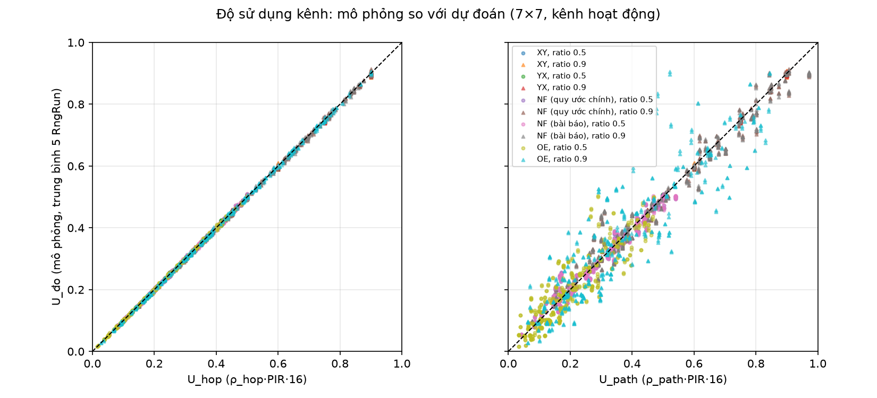
Hình 4.1: Độ sử dụng kênh đo được so với dự đoán theo nhánh (trái) và theo đường (phải); đường chéo là y = x

4.2.3 Phân bố tải trên lưới
Hình 4.2 và Hình 4.3 vẽ độ sử dụng dự đoán và đo được của từng kênh ở pir_ratio 0,9 cho XY, OE và NF (bài báo) với hai mẫu transpose; viền đen đánh dấu các kênh đạt φ theo dự đoán. Hai hình gần như trùng nhau. Bảng 4.3 cho thấy kênh bận nhất trong mô phỏng luôn thuộc tập kênh đạt φ, với độ sử dụng từ 0,897 tới 0,909 so với dự đoán 0,9.
Bảng 4.3: Kênh bận nhất ở pir_ratio 0,9: dự đoán và mô phỏng
Thuật toán | Traffic | Số kênh đạt φ | U_{hop} lớn nhất | U_{đo} lớn nhất | Kênh | Thuộc tập kênh đạt φ
XY | transpose1 | 4 | 0,900 | 0,904 | 42-35 | có
XY | transpose2 | 4 | 0,900 | 0,900 | 47-48 | có
OE | transpose1 | 1 | 0,900 | 0,906 | 19-26 | có
OE | transpose2 | 1 | 0,900 | 0,897 | 33-26 | có
NF (bài báo) | transpose1 | 4 | 0,900 | 0,904 | 42-35 | có
NF (bài báo) | transpose2 | 12 | 0,900 | 0,909 | 17-16 | có
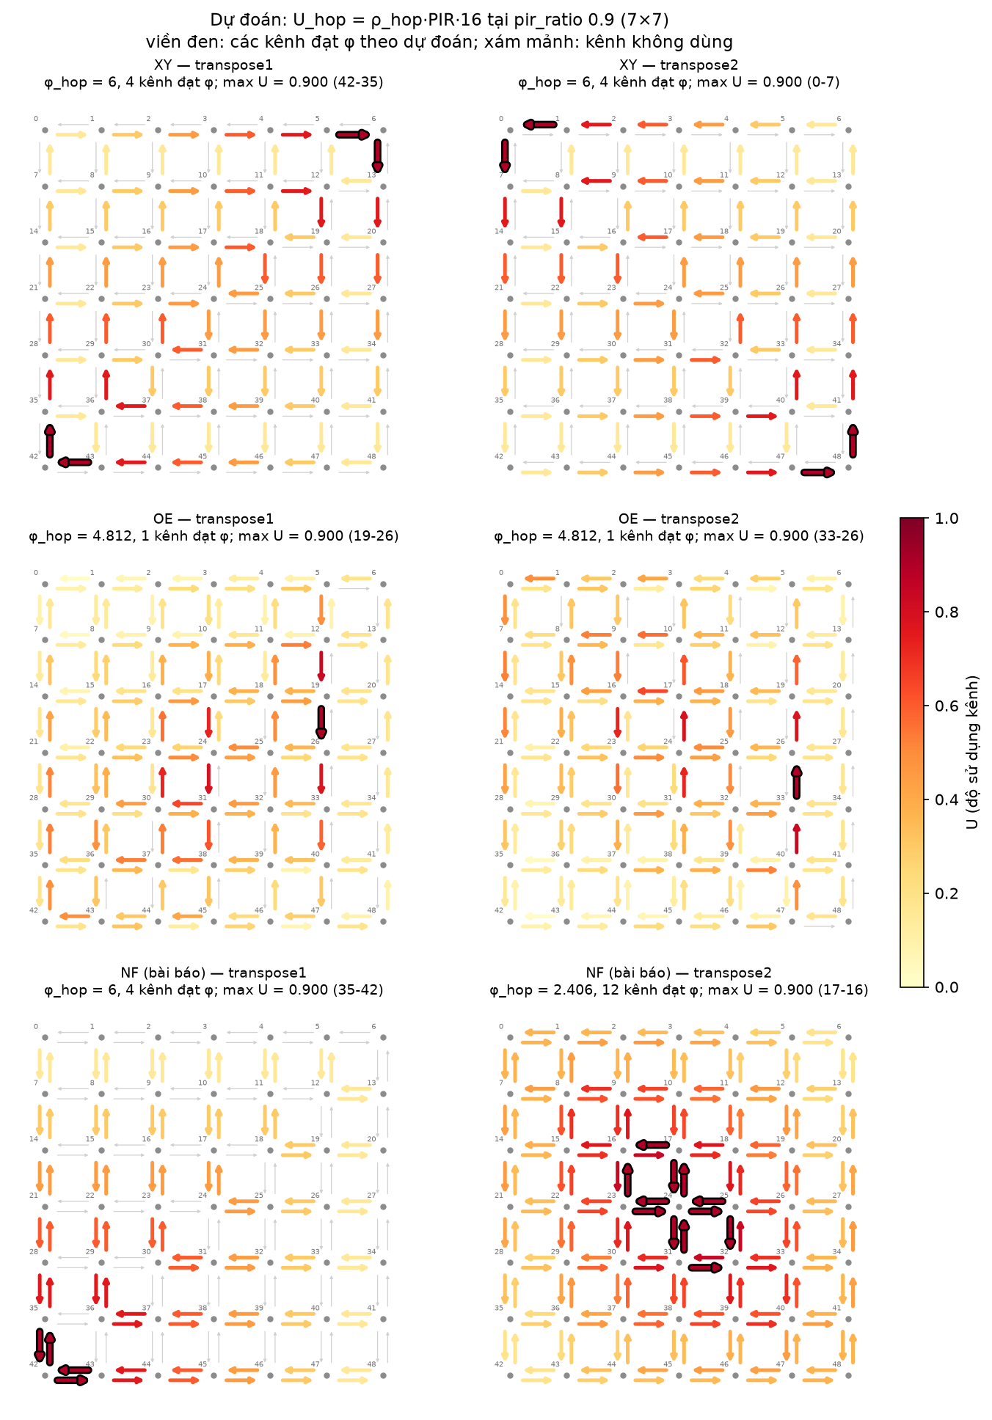
Hình 4.2: Độ sử dụng dự đoán U_{hop} của từng kênh ở pir_ratio 0,9
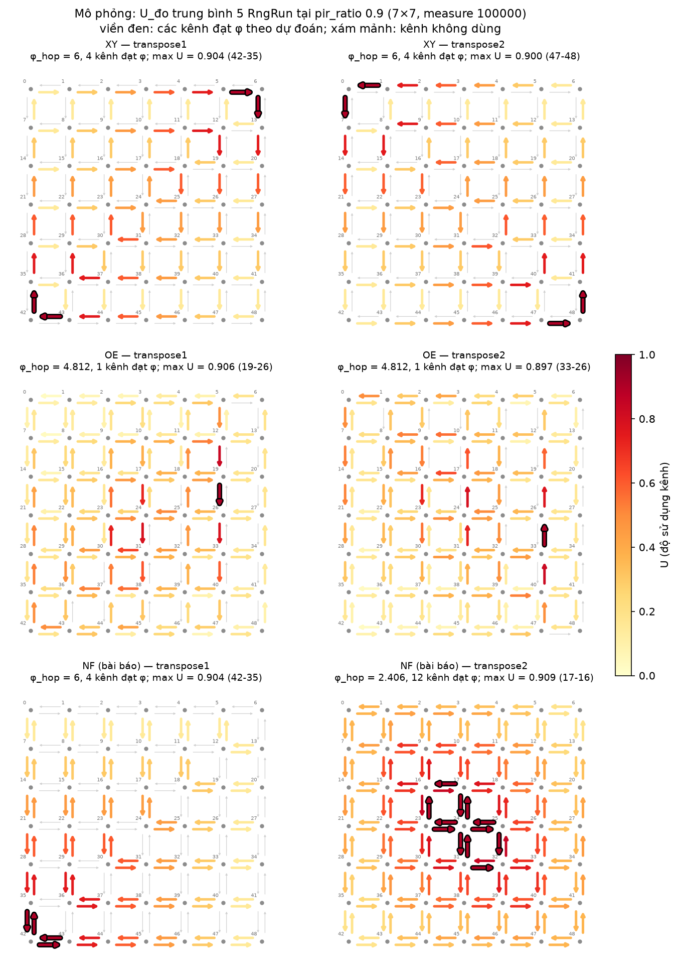
Hình 4.3: Độ sử dụng đo được U_{đo} của từng kênh ở pir_ratio 0,9 (trung bình 5 RngRun)

4.3 Quét tải

4.3.1 Thiết kế thí nghiệm
Mỗi cấu hình được chạy trên hai lưới điểm. Lưới tương đối gồm pir_ratio từ 0,1 tới 1,3, bước 0,1, nên mọi cấu hình được đặt trên cùng một thang so với ngưỡng dự đoán của chính nó. Lưới tuyệt đối gồm PIR từ 0,009 tới 0,015, bước 0,001, tương ứng khoảng PIR trong các hình kết quả của [1], dùng để so trực tiếp các thuật toán. Mỗi điểm chạy với RngRun 1 tới 5, tổng cộng 1 500 lần chạy, mỗi lần với warmup 10 000, measure 20 000 và drain 20 000 chu kỳ.

4.3.2 Độ sử dụng của kênh bận nhất
Hình 4.4 cho thấy u_max (độ sử dụng của kênh bận nhất, trung bình 5 RngRun) bám đường $y=x$ cho tới pir_ratio = 1 rồi đi ngang ở 1, đúng như dự đoán: kênh cổ chai bận đúng bằng pir_ratio và không thể bận quá 100% thời gian. Ở pir_ratio 1,0, u_max của 15 cấu hình nằm trong khoảng 0,983 tới 1,000; từ pir_ratio 1,1 trở đi, mọi cấu hình đều có u_max = 1,000. Các cấu hình có nhiều kênh gần mức tối đa (NF thích ứng, XY và YX với uniform) nằm hơi trên đường $y=x$, vì giá trị lớn nhất của nhiều ước lượng có nhiễu bị đẩy lên.
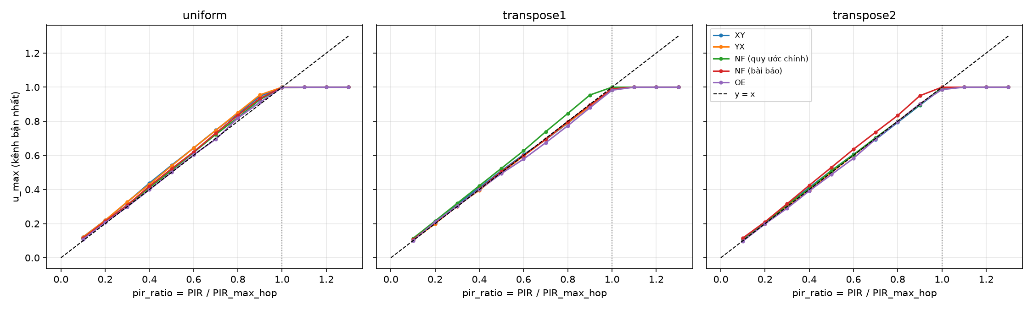
Hình 4.4: u_max theo pir_ratio; đường đứt là y = x

4.3.3 Điểm bão hòa theo ba định nghĩa
Vì saturated = 0 không đủ để kết luận mạng chưa bão hòa (mục 3.3.6), đề tài xác định điểm bão hòa theo ba định nghĩa, nội suy tuyến tính trên lưới tương đối:

  - throughput/offered < 0,95: mạng không còn chuyển hết lưu lượng được đưa vào (Hình 4.5);

  - lat_avg ≥ 2·16·hops_avg: độ trễ trung bình gấp đôi độ trễ khi không tải (Hình 4.6);

  - u_max ≥ 0,98: kênh bận nhất gần như bận liên tục.
Bảng 4.4: Điểm bão hòa theo pir_ratio và điểm gãy dự đoán của hai mô hình hàng đợi (mục 4.4)
Thuật toán | Traffic | φ_{hop} | n_near_max | (i) | (ii) | (iii) | knee | knee_sc
NF (quy ước chính) | transpose1 | 2,4062 | 12 | 1,1119 | 0,9044 | 0,9563 | 0,8660 | 0,9365
NF (quy ước chính) | transpose2 | 6,0000 | 4 | 1,2019 | 0,9937 | 0,9842 | 0,8933 | 0,9902
NF (quy ước chính) | uniform | 2,3281 | 12 | 1,1476 | 0,9038 | 0,9749 | 0,8478 | 0,9375
NF (bài báo) | transpose1 | 6,0000 | 4 | 1,2095 | 0,9968 | 0,9890 | 0,8933 | 0,9902
NF (bài báo) | transpose2 | 2,4062 | 12 | 1,1177 | 0,9036 | 0,9599 | 0,8660 | 0,9365
NF (bài báo) | uniform | 2,3281 | 12 | 1,1447 | 0,9024 | 0,9712 | 0,8478 | 0,9375
OE | transpose1 | 4,8125 | 1 | 1,2931 | 1,0074 | 0,9975 | 0,9755 | 0,9932
OE | transpose2 | 4,8125 | 1 | — | 1,0089 | 0,9926 | 0,9755 | 0,9932
OE | uniform | 2,4727 | 4 | 1,2545 | 0,9503 | 0,9791 | 0,9187 | 0,9806
XY | transpose1 | 6,0000 | 4 | 1,2137 | 1,0006 | 0,9898 | 0,8933 | 0,9902
XY | transpose2 | 6,0000 | 4 | 1,2041 | 0,9954 | 0,9873 | 0,8933 | 0,9902
XY | uniform | 1,7500 | 56 | 1,0503 | 0,8220 | 0,9621 | 0,7490 | 0,8748
YX | transpose1 | 6,0000 | 4 | 1,2136 | 1,0028 | 0,9938 | 0,8933 | 0,9902
YX | transpose2 | 6,0000 | 4 | 1,2067 | 0,9985 | 0,9864 | 0,8933 | 0,9902
YX | uniform | 1,7500 | 56 | 1,0506 | 0,8224 | 0,9554 | 0,7490 | 0,8748
Ghi chú: n_near_max là số kênh có ${\hat{ρ}}^{hop}≥0,95 φ_{hop}$; “—” nghĩa là không vượt ngưỡng trong lưới 0,1 tới 1,3; knee và knee_sc là điểm gãy (ii) dự đoán bởi hai mô hình ở mục 4.4.
Theo định nghĩa (iii), cả 15 cấu hình bão hòa trong khoảng pir_ratio từ 0,9554 tới 0,9975, tức ngay dưới PIR_{max}. Độ trễ (định nghĩa (ii)) gãy trong khoảng 0,8220 tới 1,0089. Định nghĩa (i) trễ hơn hẳn (từ 1,0503 trở lên): khi kênh cổ chai quá tải, chỉ các luồng đi qua nó bị chặn, còn các luồng khác vẫn tới đích, nên tỉ số throughput/offered giảm chậm. Như vậy, trong mô hình của đề tài, PIR_{max} = 0,0625/φ_{hop} dự đoán đúng ngưỡng nghẽn của cả 15 cấu hình. Chương 5 bàn về mức độ độc lập của kết quả này.
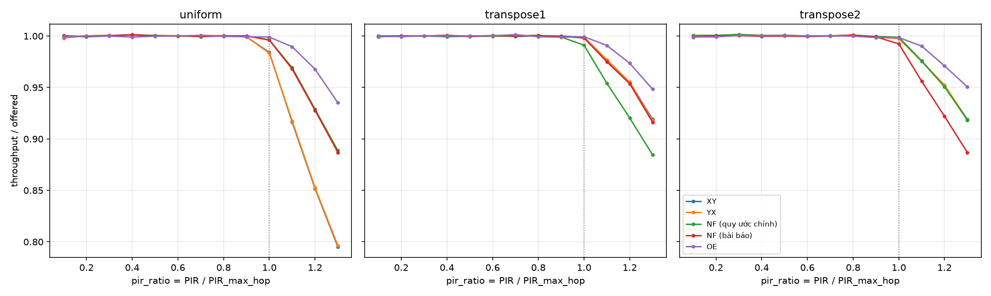
Hình 4.5: Tỉ số throughput/offered theo pir_ratio
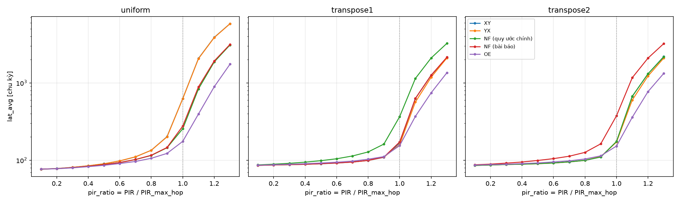
Hình 4.6: Độ trễ trung bình theo pir_ratio (thang log)

4.3.4 So sánh định tính với bài báo
Vì mô hình router khác nhau (store-and-forward so với wormhole), độ trễ tuyệt đối của đề tài không so được với các hình kết quả của [1]; chỉ so được thứ tự giữa các thuật toán. Hình 4.7 vẽ độ trễ theo PIR tuyệt đối. Với transpose1, XY và NF (bài báo) (cùng φ_{hop} = 6) gãy ngay sau PIR_{max} = 0,010417, OE (φ_{hop} = 4,8125) chịu được tới khoảng PIR_{max} = 0,012987, còn NF theo quy ước chính gần như không đổi trong cả khoảng quét vì PIR_{max} của nó là 0,025974. Với transpose2, vai trò của hai quy ước NF đổi chỗ. Thứ tự này trùng với thứ tự mà [1] suy ra từ routing pressure.
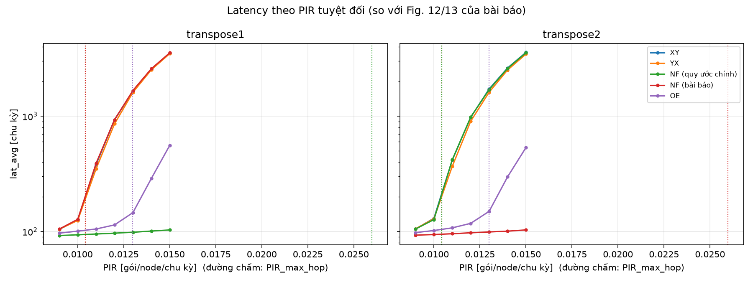
Hình 4.7: Độ trễ trung bình theo PIR tuyệt đối; đường chấm là PIR_{max} của từng thuật toán

4.3.5 Hiệu theo cặp nhờ CRN
Nhờ CRN, có thể so hai thuật toán bằng hiệu độ trễ trên cùng RngRun. Bảng 4.5 trích hiệu độ trễ kèm khoảng tin cậy 95% (phân phối Student, 4 bậc tự do); dấu * đánh dấu hiệu có ý nghĩa thống kê.
Bảng 4.5: Hiệu độ trễ trung bình theo cặp (chu kỳ, A − B ± khoảng tin cậy 95%)
Traffic | PIR | OE − XY | NF (bài báo) − XY | OE − NF (bài báo) | NF (quy ước chính) − XY
transpose1 | 0,009 | −7,5 ± 2,7* | 0,7 ± 1,5 | −8,2 ± 2,7* | −12,1 ± 2,2*
transpose1 | 0,010 | −25,2 ± 8,9* | 1,6 ± 6,3 | −26,8 ± 10,9* | −32,3 ± 8,6*
transpose1 | 0,012 | −816,6 ± 105,2* | 0,8 ± 37,9 | −817,4 ± 122,8* | −834,0 ± 108,5*
transpose1 | 0,015 | −2 957,6 ± 112,2* | 22,1 ± 59,0 | −2 979,7 ± 127,2* | −3 413,1 ± 127,3*
transpose2 | 0,009 | −7,2 ± 1,6* | −12,1 ± 1,9* | 4,9 ± 0,4* | 0,0 ± 1,5
transpose2 | 0,010 | −28,2 ± 3,8* | −36,1 ± 3,9* | 7,9 ± 0,9* | −3,4 ± 2,2*
transpose2 | 0,012 | −860,2 ± 61,3* | −880,5 ± 60,0* | 20,2 ± 7,2* | 3,7 ± 44,9
transpose2 | 0,015 | −3 034,1 ± 130,3* | −3 464,8 ± 126,4* | 430,6 ± 54,0* | −29,3 ± 97,4
Với transpose1, OE tốt hơn XY ở mọi PIR, kể cả ở PIR = 0,009 khi cả hai còn xa ngưỡng (hiệu −7,5 ± 2,7 chu kỳ). NF (bài báo) và XY không khác nhau có ý nghĩa ở bất kỳ PIR nào, phù hợp với việc hai thuật toán có cùng φ_{hop} = 6. Với transpose2, NF (bài báo) tốt nhất, OE đứng thứ hai, XY kém nhất, đúng thứ tự φ_{hop} (2,40625 < 4,8125 < 6). Nhờ ghép cặp, khoảng tin cậy rất hẹp ở tải thấp, ví dụ ±0,4 chu kỳ cho hiệu OE − NF (bài báo) ở PIR = 0,009, nên phát hiện được cả những khác biệt vài chu kỳ.

4.4 Điểm gãy của độ trễ và mô hình hàng đợi

4.4.1 Điểm gãy và số kênh gần mức tối đa
Dù u_max chạm 1 tại gần cùng một pir_ratio ở mọi cấu hình, độ trễ gãy sớm muộn khác nhau (cột (ii) của Bảng 4.4). Hình 4.8 vẽ điểm gãy (ii) theo n_near_max, số kênh có channel pressure ít nhất bằng 0,95·φ_{hop}. Đề tài ghi nhận một quan sát, chưa phải quy luật đã kiểm chứng: điểm gãy sớm hơn khi có nhiều kênh gần mức tối đa. Cấu hình có 1 kênh (OE với hai mẫu transpose) gãy ở 1,007 tới 1,009; nhóm 4 kênh (các thuật toán tất định với transpose) ở 0,994 tới 1,003; nhóm 12 kênh (NF thích ứng) ở 0,902 tới 0,904; nhóm 56 kênh (XY và YX với uniform) ở 0,822.
Tuy nhiên n_near_max bị lẫn với loại mẫu lưu lượng và loại thuật toán: nhóm 4 kênh toàn là thuật toán tất định với transpose, nhóm 12 kênh toàn là NF thích ứng, nhóm 56 kênh là uniform. Vì vậy chưa tách được tác động của số kênh khỏi tác động của loại lưu lượng. OE với uniform là một điểm lệch: chỉ có 4 kênh gần mức tối đa nhưng gãy ở 0,950.
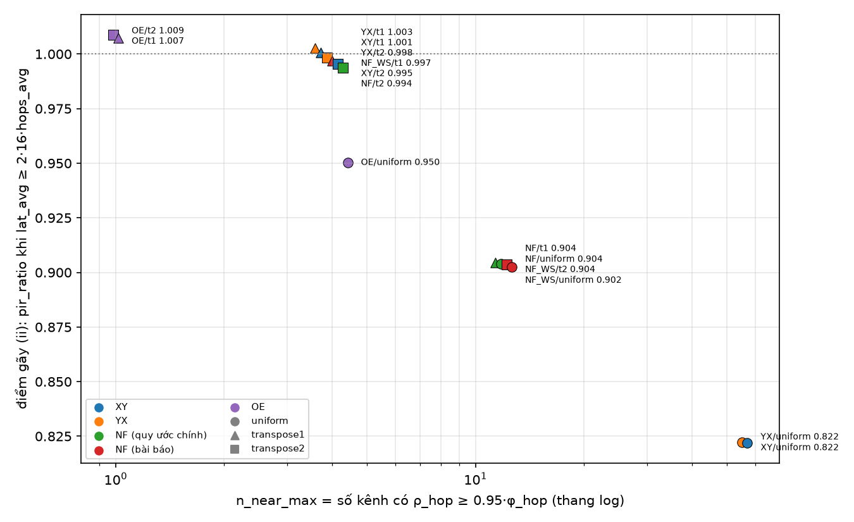
Hình 4.8: Điểm gãy (ii) của độ trễ theo số kênh gần mức tối đa n_near_max (thang log)

4.4.2 Mô hình Kleinrock và M/D/1
Để giải thích vị trí điểm gãy, đề tài xây một mô hình giải tích theo xấp xỉ độc lập của Kleinrock [5]: mỗi kênh được coi là một hàng đợi độc lập, có luồng đến Poisson với tốc độ $λ_{c}={\hat{ρ}}^{hop}\left(c\right) PIR$ và thời gian phục vụ cố định 16 chu kỳ, tức hàng đợi M/D/1. Theo công thức Pollaczek–Khinchine [10], thời gian chờ trung bình tại kênh có độ sử dụng $U_{c}$ là
Wc=16 Uc2 1−Uc, latpred=16 hops+1Λc​λcWc,
trong đó $Λ$ là tổng tốc độ phát của mạng. Điểm gãy dự đoán (knee) là pir_ratio tại đó ${\text{lat}}_{\text{pred}}$ đạt hai lần độ trễ khi không tải.
Trước khi chạy, đề tài dự đoán mô hình sẽ ước lượng cao: trong chuỗi hàng đợi nối tiếp có thời gian phục vụ cố định, các gói ra khỏi một kênh đã cách nhau ít nhất 16 chu kỳ, nên ít va nhau ở kênh sau hơn so với giả thiết Poisson. Kết quả đúng dấu: mô hình cao hơn mô phỏng ở mọi cấu hình và mọi pir_ratio. Phần thời gian chờ bị ước lượng cao 1,4 tới 2,1 lần với uniform, các thuật toán thích ứng và OE, và 3,5 tới 4,7 lần với các thuật toán tất định trên transpose, nơi luồng đi theo đường cố định nên hiệu ứng giãn gói mạnh nhất. Ở PIR = 0,001, mô hình dự đoán 2,56 chu kỳ chờ trong khi simcheck đo được 0,48 tới 0,68. Điểm gãy dự đoán luôn sớm hơn điểm gãy mô phỏng từ 0,03 tới 0,11. Mô hình giữ đúng thứ tự giữa các nhóm 56 kênh (0,749 so với 0,822 của mô phỏng), 12 kênh (0,848 tới 0,866 so với 0,902 tới 0,904) và 1 kênh (0,976 so với 1,007 tới 1,009), nhưng không tái hiện điểm lệch OE với uniform: mô hình xếp OE với uniform (0,919) sau nhóm tất định trên transpose (0,893), trong khi mô phỏng thì ngược lại.

4.4.3 Mô hình bỏ self-contention
Từ quan sát trên, đề tài thực hiện đúng một lần hiệu chỉnh mô hình. Các gói tới một kênh từ cùng một cổng vào (cùng một kênh láng giềng) đã cách nhau ít nhất 16 chu kỳ, vì kênh láng giềng chỉ truyền một gói mỗi 16 chu kỳ, nên chúng không xung đột với nhau. Ví dụ với XY và transpose1, kênh cổ chai 6-13 nhận toàn bộ lưu lượng từ kênh 5-6 (nút 6 tự ánh xạ vào chính nó nên không phát), nên gói không phải chờ dù $U=0,9$. Mô hình hiệu chỉnh, gọi là kleinrock_sc, nhân thời gian chờ M/D/1 với xác suất hai gói liên tiếp đến từ hai cổng vào khác nhau:
Wcsc=Wc1−i​pi,c2, pi,c=ratei→cρc,
trong đó $i$ chạy trên các kênh vào từ nút láng giềng; luồng phát tại chỗ không nằm trong tổng. Lưu lượng $\text{rate}\left(i→c\right)$ lấy từ dòng PHITURN của bộ tính routing pressure, tức cùng cây tìm kiếm với $\hat{ρ}$. Công thức này là một heuristic, không được suy ra chặt chẽ. Bảng 4.6 so sánh hai mô hình, và Hình 4.9 vẽ độ trễ của mô phỏng cùng hai mô hình.
Bảng 4.6: So sánh hai mô hình hàng đợi với mô phỏng (pred/sim là tỉ số thời gian chờ dự đoán trên đo được)
Chỉ số | kleinrock | kleinrock_sc
thời gian chờ pred/sim, pir_ratio 0,1 | 1,64 … 4,74 | 0,89 … 1,09
thời gian chờ pred/sim, pir_ratio 0,5 | 1,56 … 4,29 | 0,86 … 0,96
thời gian chờ pred/sim, pir_ratio 0,9 | 1,36 … 3,72 | 0,67 … 0,83
sai số độ trễ tổng, pir_ratio 0,9 (%) | +14,5 … +60,2 | −17,3 … −3,8
thời gian chờ ở PIR 0,001, XY/transpose1 và transpose2 (chu kỳ) | 2,560 | 0,590
điểm gãy dự đoán − điểm gãy (ii) | −0,109 … −0,032 | −0,016 … +0,053
xếp OE/uniform gãy sớm hơn nhóm tất định trên transpose | không | có
Mô hình kleinrock_sc khớp thời gian chờ ở tải thấp (tỉ số 0,89 tới 1,09; ở PIR = 0,001 dự đoán 0,59 chu kỳ so với 0,48 tới 0,68 đo được) và giữ đúng toàn bộ thứ tự điểm gãy của mô phỏng, kể cả việc OE với uniform (0,981) gãy sớm hơn nhóm tất định trên transpose (0,990). Tuy nhiên khoảng cách giữa hai giá trị này chỉ là 0,009, so với 0,044 tới 0,053 trong mô phỏng. Sai số còn lại có dấu ngược với mô hình cũ: ở tải cao, kleinrock_sc ước lượng thấp thời gian chờ (tỉ số 0,67 tới 0,83), nên điểm gãy của các cấu hình có nhiều kênh gần mức tối đa bị dự đoán muộn hơn. Theo nguyên tắc đặt ra từ trước, phần mô hình được khóa sau lần hiệu chỉnh này: không hiệu chỉnh thêm công thức hay tham số.
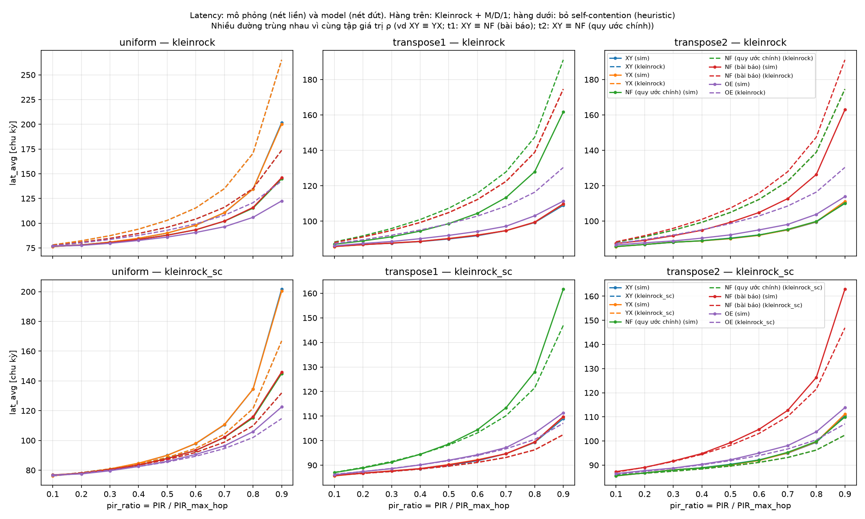
Hình 4.9: Độ trễ của mô phỏng (nét liền) và mô hình (nét đứt): hàng trên kleinrock, hàng dưới kleinrock_sc

4.5 Sai khác của báo cáo trước
Báo cáo trước về cùng đề tài [9] công bố routing pressure và độ trễ mô phỏng của XY, NF và OE với hai mẫu transpose ở PIR 0,010 và 0,014. Bảng 4.7 đặt các số này cạnh kết quả của đề tài.
Bảng 4.7: Routing pressure và độ trễ trung bình (chu kỳ) của đề tài so với báo cáo trước [9]
Traffic | Thuật toán | φ path | φ hop | Độ trễ @0,010 | Độ trễ @0,014 | [9] @0,010 | [9] @0,014
transpose1 | XY | 6 | 6 | 126,1 | 2 549,7 | 1 586 | 2 857
transpose1 | NF (quy ước chính) | 2,59899 | 2,40625 | 93,7 | 101,0 | 162 | 797
transpose1 | NF (bài báo) | 6 | 6 | 127,7 | 2 576,5 | — | —
transpose1 | OE | 4,361905 | 4,8125 | 100,8 | 288,4 | 183 | 695
transpose2 | XY | 6 | 6 | 130,3 | 2 614,0 | 1 089 | 2 026
transpose2 | NF (quy ước chính) | 6 | 6 | 126,9 | 2 593,3 | 1 642 | 2 927
transpose2 | NF (bài báo) | 2,59899 | 2,40625 | 94,2 | 100,8 | — | —
transpose2 | OE | 4,361905 | 4,8125 | 102,1 | 297,6 | 185 | 666
Phân tích cho thấy hai điểm:
- Routing pressure của [9] khớp cách chia theo đường. [9] báo cáo routing pressure của NF là 6 với transpose1 và 2,60 với transpose2, và của OE là 4,36. Các số này trùng với cách chia theo đường kết hợp NF (bài báo) (2,59899 và 4,361905), không trùng với cách chia theo nhánh.
- Mô phỏng của [9] dùng NF với quy ước khác. Trong [9], NF tốt với transpose1 (162 chu kỳ ở PIR 0,010) và kém với transpose2 (1 642 chu kỳ). Xu hướng này khớp với NF theo quy ước chính trong mô phỏng của đề tài (93,7 so với 126,9), ngược với NF (bài báo) (127,7 so với 94,2). Như vậy routing pressure và mô phỏng trong [9] đã dùng hai định nghĩa NF khác nhau, chính là loại lỗi mà nguyên tắc “một hàm định tuyến” ở mục 3.1.1 loại bỏ.
Ngoài ra, ở PIR = 0,010, nhỏ hơn PIR_{max} = 0,010417 của XY, độ trễ của XY trong [9] là 1 586 chu kỳ với transpose1 và 1 089 chu kỳ với transpose2, trong khi mô phỏng của đề tài cho 126,1 và 130,3 chu kỳ. Độ trễ cỡ hàng nghìn chu kỳ ở dưới ngưỡng dự đoán cho thấy mô phỏng của [9] đã ở trạng thái bão hòa. Từ tài liệu của [9], đề tài không xác định được nguyên nhân cụ thể. Loại sai lệch này, chẳng hạn khung thừa byte làm thời gian truyền mỗi hop lớn hơn 16 chu kỳ, sẽ bị phát hiện ngay bằng kiểm tra một gói đi 12 hop phải mất đúng 192 chu kỳ (mục 3.4.1). Hình 4.10 so độ trễ của hai quy ước NF và XY với các điểm của [9].
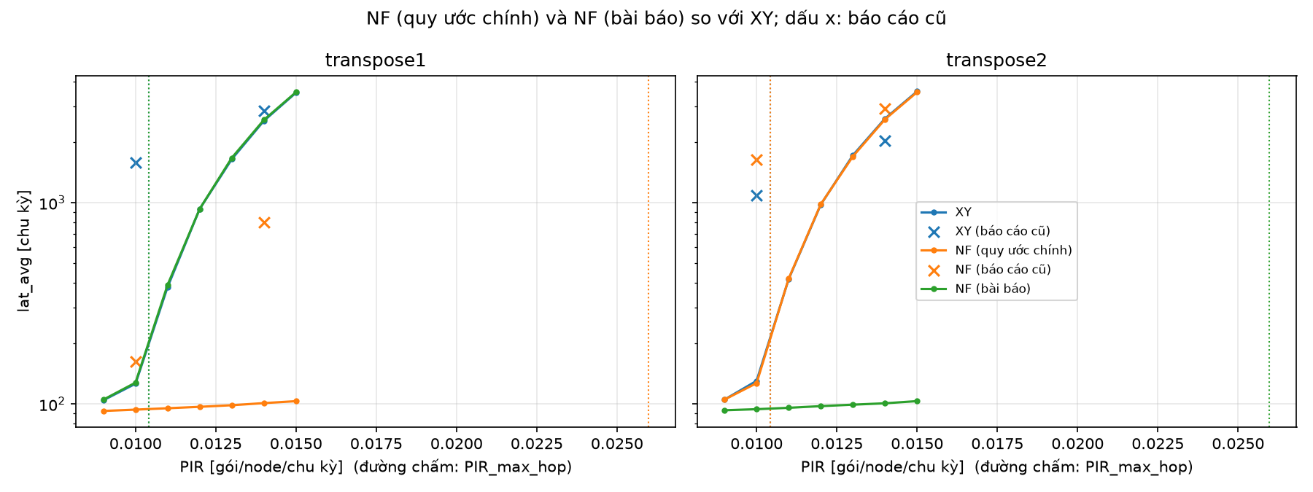
Hình 4.10: Độ trễ của XY và hai quy ước NF theo PIR tuyệt đối; dấu × là số liệu của báo cáo trước [9]

4.6 Thời gian chạy và tài nguyên
Thời gian chạy và bộ nhớ đỉnh được đo bằng script scripts/measure_resources.sh. Script chạy mỗi tác vụ ba lần bằng GNU time, lấy trung vị của thời gian thực và giá trị lớn nhất của bộ nhớ đỉnh (maximum resident set size). Thời gian của lần quét tải và của toàn bộ quy trình tái lập lấy từ thời gian từng bước mà scripts/reproduce.sh in ra. Các số này phụ thuộc máy nên không nằm trong phần so sánh từng byte của mục 3.5. Bảng 4.8 cho cấu hình máy và Bảng 4.9 cho kết quả.
Bảng 4.8: Cấu hình máy chạy thí nghiệm
Thành phần | Giá trị
CPU | [ĐIỀN: tên CPU, số luồng]
Bộ nhớ | [ĐIỀN: dung lượng RAM]
Hệ điều hành | [ĐIỀN: bản phân phối Linux, phiên bản kernel]
Trình biên dịch | [ĐIỀN: phiên bản g++]
ns-3 | ns-3.48, profile release (-O3, không -march=native)

Bảng 4.9: Thời gian chạy và bộ nhớ đỉnh của các tác vụ chính
Tác vụ | Thời gian (s) | Bộ nhớ đỉnh (MB)
Tính φ cho mọi thuật toán, mẫu lưu lượng và cách chia (--mode=phi) | [ĐIỀN] | [ĐIỀN]
Bộ tự kiểm thử (--mode=selftest) | [ĐIỀN] | [ĐIỀN]
Kiểm tra mô phỏng ở tải thấp (--mode=simcheck) | [ĐIỀN] | [ĐIỀN]
Một lần mô phỏng dưới ngưỡng: XY, transpose1, pir_ratio 0,9 | [ĐIỀN] | [ĐIỀN]
Một lần mô phỏng quá tải: XY, uniform, pir_ratio 1,3 | [ĐIỀN] | [ĐIỀN]
Quét tải: 1 500 lần mô phỏng, chạy song song [ĐIỀN: số luồng] | [ĐIỀN] | —
Toàn bộ reproduce.sh | [ĐIỀN] | —
[ĐIỀN: nhận xét sau khi có số đo. Gợi ý: so thời gian tính φ (phân tích tĩnh) với thời gian một lần mô phỏng để thấy lợi ích của việc đánh giá thuật toán bằng routing pressure trước khi mô phỏng; so bộ nhớ của lần chạy quá tải với lần chạy dưới ngưỡng để thấy hàng đợi tăng theo thời gian khi tải vượt PIR_{max} (mục 3.2.4).]

5 Thảo luận và hạn chế

5.1 Ý nghĩa của việc bão hòa tại PIR_{max}
Kết quả nổi bật nhất của chương 4 là cả 15 cấu hình đều bão hòa tại pir_ratio xấp xỉ 1, tức đúng tại PIR_{max} = 0,0625/φ_{hop}. Tuy nhiên, kết quả này cần được hiểu đúng phạm vi. Trong mô hình store-and-forward với hàng đợi không giới hạn, router chọn cổng đều tại mỗi hop, nên theo bảo toàn lưu lượng, tải trung bình của mỗi kênh đúng bằng $16 {\hat{ρ}}^{hop}\left(c\right) PIR$ (mục 2.4.4). Mạng chỉ ổn định khi mọi kênh có tải nhỏ hơn 1. Hai điều này kết hợp lại cho thấy việc ngưỡng bão hòa trùng với PIR_{max} gần như là hệ quả trực tiếp của định nghĩa, chứ không phải một bằng chứng độc lập rằng routing pressure là thước đo tốt của hiệu năng.
Tương tự, phần kiểm chứng tải trên từng kênh (mục 4.2) có hai giá trị rõ ràng: nó xác nhận bộ tính routing pressure và bộ mô phỏng nhất quán với nhau, và nó bác bỏ cách hiểu “chia theo đường” đối với router chọn cổng ngẫu nhiên. Nhưng nó không chứng minh rằng routing pressure dự đoán đúng hiệu năng trong mọi mô hình router.

5.2 Hành vi trước ngưỡng không chỉ phụ thuộc φ
Routing pressure chỉ là một con số: tải của kênh nặng nhất. Hai cấu hình có cùng pir_ratio có thể có độ trễ rất khác nhau trước khi tới ngưỡng. Quan sát ở mục 4.4.1 gợi ý rằng điểm gãy của độ trễ phụ thuộc số kênh gần mức tối đa: càng nhiều kênh gần bão hòa, gói càng có nhiều khả năng phải chờ ở nhiều hop, và độ trễ tăng sớm hơn. Tuy nhiên đây mới là quan sát, chưa phải quy luật đã kiểm chứng, vì số kênh gần mức tối đa bị lẫn với loại mẫu lưu lượng và loại thuật toán trong 15 cấu hình, và OE với uniform là một điểm lệch rõ (4 kênh nhưng gãy ở 0,950). Muốn tách được hai yếu tố này cần nhiều thuật toán hơn trên cùng một mẫu lưu lượng (mục 6.2).

5.3 Giới hạn của hai mô hình hàng đợi
Mô hình đầu tiên dựa trên xấp xỉ độc lập của Kleinrock [5], vốn bỏ qua tương quan giữa các hàng đợi nối tiếp. Sai số của nó có dấu đúng như dự đoán trước khi chạy, nhưng lớn nhất ở các thuật toán tất định trên transpose. Mô hình hiệu chỉnh kleinrock_sc dùng công thức 1−i​pi,c2 để bỏ phần tự xung đột giữa các gói đến từ cùng một cổng vào. Công thức này là một heuristic: nó đúng ở hai trường hợp biên (một cổng vào duy nhất thì không phải chờ; nhiều cổng vào cân bằng thì gần với M/D/1), nhưng không được suy ra chặt chẽ cho trường hợp tổng quát. Sai số còn lại đổi dấu so với mô hình cũ (ước lượng thấp thời gian chờ ở tải cao). Để tránh việc chỉnh mô hình cho tới khi khớp số liệu, đề tài chỉ cho phép đúng một lần hiệu chỉnh và khóa phần mô hình sau đó.

5.4 Những điều chưa kiểm chứng
- Backpressure. Đề tài chưa kiểm routing pressure khi router có buffer hữu hạn, như router wormhole với buffer bốn flit của [1]. Khi đó nghẽn ở một kênh lan ngược về các kênh phía trước và về nguồn, nên ngưỡng nghẽn thực tế có thể thấp hơn PIR_{max}, và mức thấp hơn bao nhiêu có thể phụ thuộc vào cấu trúc luồng chứ không chỉ vào φ. Đây là điều kiện để kiểm tra routing pressure một cách độc lập với lập luận bảo toàn lưu lượng ở trên.
- Hàm lựa chọn thích ứng theo tải. Cách chia theo nhánh chỉ đúng khi router chọn cổng đều và độc lập với trạng thái mạng. Với selection dựa trên mức nghẽn của cổng ra, phân bố tải sẽ khác ${\hat{ρ}}^{hop}$, và PIR_{max} tính từ φ_{hop} có thể quá bi quan.
- Quy ước NF của [1]. Kết luận rằng [1] coi Tây và Nam là hướng âm được suy ra từ việc các con số khớp nhau, không từ mã nguồn của [1].
- Nguyên nhân sai khác về độ trễ của [9]. Đề tài chỉ ra được sự không nhất quán về định nghĩa NF, nhưng không xác định được vì sao độ trễ trong [9] đã cỡ hàng nghìn chu kỳ ở dưới ngưỡng dự đoán.

5.5 Các hạn chế khác
- Mô hình store-and-forward ở mức gói khác Noxim (wormhole, mức flit), nên độ trễ tuyệt đối không so được với [1].
- Gói được tạo theo quá trình Bernoulli thay vì khoảng cách mũ như [1]; như đã phân tích ở mục 3.3.5, khác biệt này không đáng kể ở các mức PIR được dùng.
- Mọi thí nghiệm dùng một kích thước lưới (7×7) và ba mẫu lưu lượng tổng hợp; chưa có lưu lượng của ứng dụng thực.
- Mỗi điểm chỉ chạy 5 RngRun. Khoảng tin cậy của các hiệu theo cặp đủ hẹp nhờ CRN, nhưng các thống kê gộp qua kênh hay qua cấu hình phải tính tới việc các cấu hình cùng RngRun dùng chung nhiễu sinh lưu lượng.

6 Kết luận và hướng phát triển

6.1 Kết luận
Đề tài đã tái hiện thước đo routing pressure của [1] trên lưới 7×7 và kiểm chứng nó bằng một mô hình mô phỏng NoC xây dựng trên ns-3. Các kết quả chính gồm:
- Cụm từ “chia đều lưu lượng” trong [1] có hai cách hiểu. Cách chia theo nhánh, kết hợp với quy ước NF coi Tây và Nam là hướng âm, tái hiện mọi mốc của bài báo (OE 4,8125 so với 4,81; NF với transpose2 2,40625 so với 2,41). Cách chia theo đường cho các giá trị khác (OE 4,361905), và chính là cách mà báo cáo trước [9] đã dùng.
- Với NF theo hướng âm suy ra từ hệ tọa độ của [1], mốc 2,41 không thể đạt được; hai quy ước NF là ảnh gương của nhau và cho kết quả đổi chỗ giữa transpose1 và transpose2.
- Với router chọn cổng ngẫu nhiên, độ sử dụng đo được trên từng kênh khớp dự đoán theo nhánh với R² = 0,9998, còn dự đoán theo đường chỉ đạt R² = 0,9642. Kênh bận nhất trong mô phỏng luôn thuộc tập kênh đạt routing pressure.
- Cả 15 cấu hình bão hòa tại PIR_{max} = 0,0625/φ_{hop}; theo định nghĩa dựa trên u_max, điểm bão hòa nằm trong khoảng pir_ratio 0,9554 tới 0,9975. Trong mô hình store-and-forward với hàng đợi không giới hạn, kết quả này gần như là hệ quả của bảo toàn lưu lượng, nên chưa phải bằng chứng độc lập về chất lượng của thước đo.
- Vị trí điểm gãy của độ trễ trước ngưỡng được giải thích một phần bằng hai mô hình hàng đợi; mô hình bỏ self-contention (heuristic) giữ đúng thứ tự điểm gãy của mọi cấu hình.
- Sai khác của báo cáo trước [9] đến từ việc dùng hai định nghĩa NF khác nhau cho routing pressure và cho mô phỏng.
Về mặt lập trình mạng, đề tài xây dựng mô hình NoC trực tiếp trên tầng NetDevice của ns-3, không qua Internet stack: header được tuần tự hóa theo thứ tự byte mạng, thời điểm tạo gói được gắn bằng Tag, router nhận gói qua callback và gửi qua NetDevice::Send. Toàn bộ kết quả được sinh lại bằng một script và trùng khớp từng byte với dữ liệu đã lưu.

6.2 Hướng phát triển
- Router wormhole trên ns-3. Mô hình hóa router ở mức flit với buffer hữu hạn và điều khiển luồng dựa trên credit, để có backpressure như Noxim [8]. Đây là bước cần thiết để kiểm chứng routing pressure một cách độc lập với lập luận bảo toàn lưu lượng (mục 5.1), và để xem ngưỡng nghẽn thực tế thấp hơn PIR_{max} bao nhiêu.
- Emulation bằng UDP socket. Viết một chương trình độc lập dùng lại đúng hàm routeSet, trong đó mỗi router là một tiến trình hoặc luồng với các socket UDP đóng vai các kênh, và NoCHeader được gửi trong payload UDP. Chạy trên loopback hoặc trên nhiều máy, chương trình cho phép kiểm tra cùng cài đặt định tuyến trên mạng thật và so sánh với kết quả mô phỏng.
- Duyệt mọi cách cấm rẽ trên lưới 3×3. Liệt kê các tổ hợp hướng rẽ bị cấm tại từng nút, giữ lại những thuật toán có CDG không chu trình (dùng lại CheckCdg), rồi tính routing pressure của từng thuật toán với từng mẫu lưu lượng. Tập thuật toán lớn này cho phép tìm thuật toán tối ưu theo φ cho mỗi mẫu lưu lượng, và kiểm tra tương quan giữa φ, số kênh gần mức tối đa và ngưỡng nghẽn mô phỏng trên nhiều thuật toán hơn, qua đó tách được các yếu tố đang bị lẫn ở mục 4.4.1.

Tài liệu tham khảo
[1] M. Tang, X. Lin, and M. Palesi, “Routing pressure: A channel-related and traffic-aware metric of routing algorithm,” IEEE Trans. Parallel Distrib. Syst., vol. 26, no. 3, pp. 891–901, Mar. 2015.
[2] G.-M. Chiu, “The odd-even turn model for adaptive routing,” IEEE Trans. Parallel Distrib. Syst., vol. 11, no. 7, pp. 729–738, Jul. 2000.
[3] C. J. Glass and L. M. Ni, “The turn model for adaptive routing,” in Proc. 19th Annu. Int. Symp. Computer Architecture (ISCA), 1992, pp. 278–287.
[4] W. J. Dally and C. L. Seitz, “Deadlock-free message routing in multiprocessor interconnection networks,” IEEE Trans. Comput., vol. C-36, no. 5, pp. 547–553, May 1987.
[5] L. Kleinrock, Communication Nets: Stochastic Message Flow and Delay. New York, NY, USA: McGraw-Hill, 1964.
[6] W. J. Dally and B. Towles, Principles and Practices of Interconnection Networks. San Francisco, CA, USA: Morgan Kaufmann, 2004.
[7] ns-3 Network Simulator, phiên bản 3.48. [Online]. Available: https://www.nsnam.org
[8] V. Catania, A. Mineo, S. Monteleone, M. Palesi, and D. Patti, “Noxim: An open, extensible and cycle-accurate network on chip simulator,” in Proc. IEEE 26th Int. Conf. Application-specific Systems, Architectures and Processors (ASAP), Toronto, ON, Canada, 2015, pp. 162–163, doi: 10.1109/ASAP.2015.7245728.
[9] Nguyễn Hữu Duy, Hà Lê Minh Hiếu, and Nguyễn Việt Hoàng, “Routing pressure – Chỉ số đánh giá thuật toán định tuyến dựa trên kênh và lưu lượng dùng NS-3,” Báo cáo Lập trình mạng, Khoa Điện tử – Viễn thông, Trường Đại học Bách khoa – Đại học Đà Nẵng, Đà Nẵng, 2025.
[10] L. Kleinrock, Queueing Systems, Vol. I: Theory. New York, NY, USA: Wiley, 1975.

